Lampiran 1 Surat Ijin Survey Pendahuluan Politeknik Kesehatan Kemenkes Malang
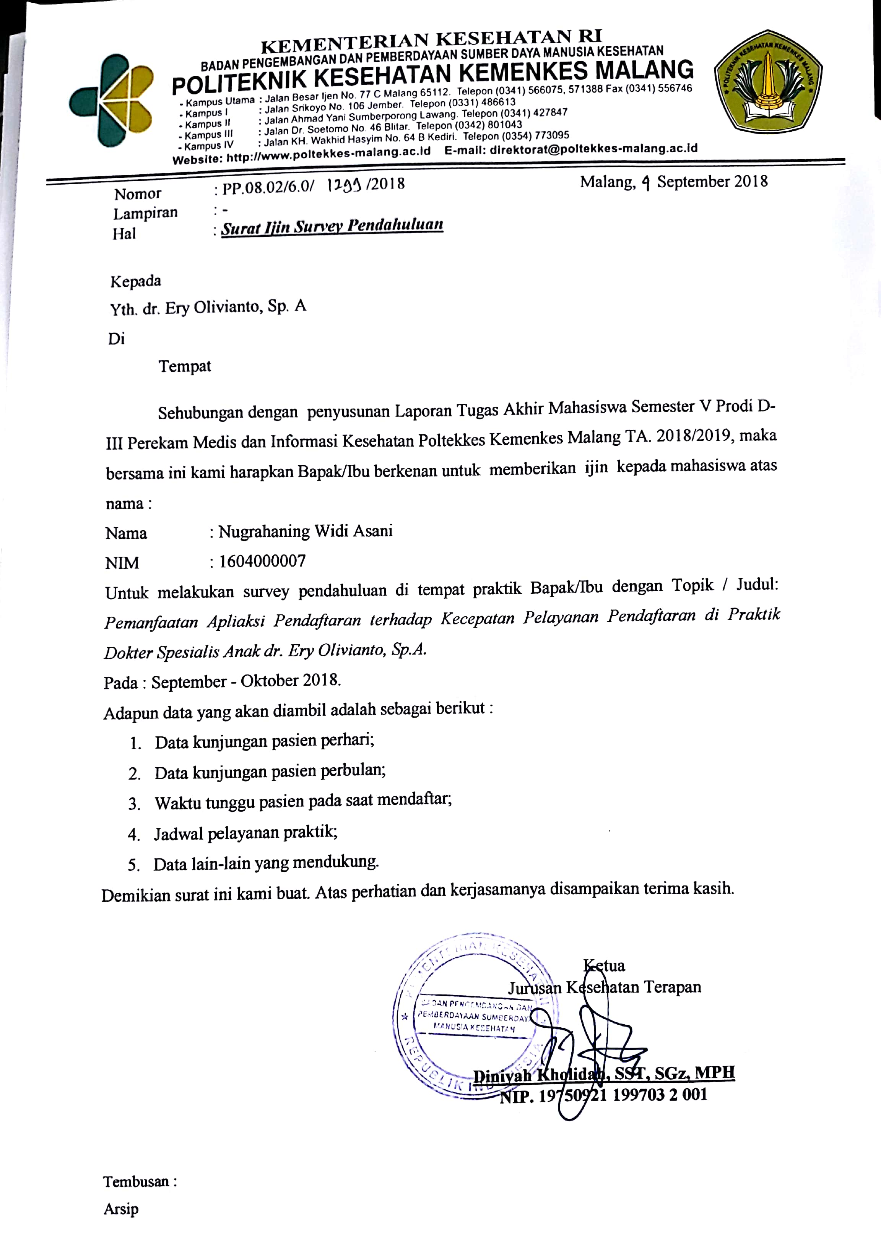

Lampiran 2 Surat Ijin Penelitian Politeknik Kesehatan Kemenkes Malang
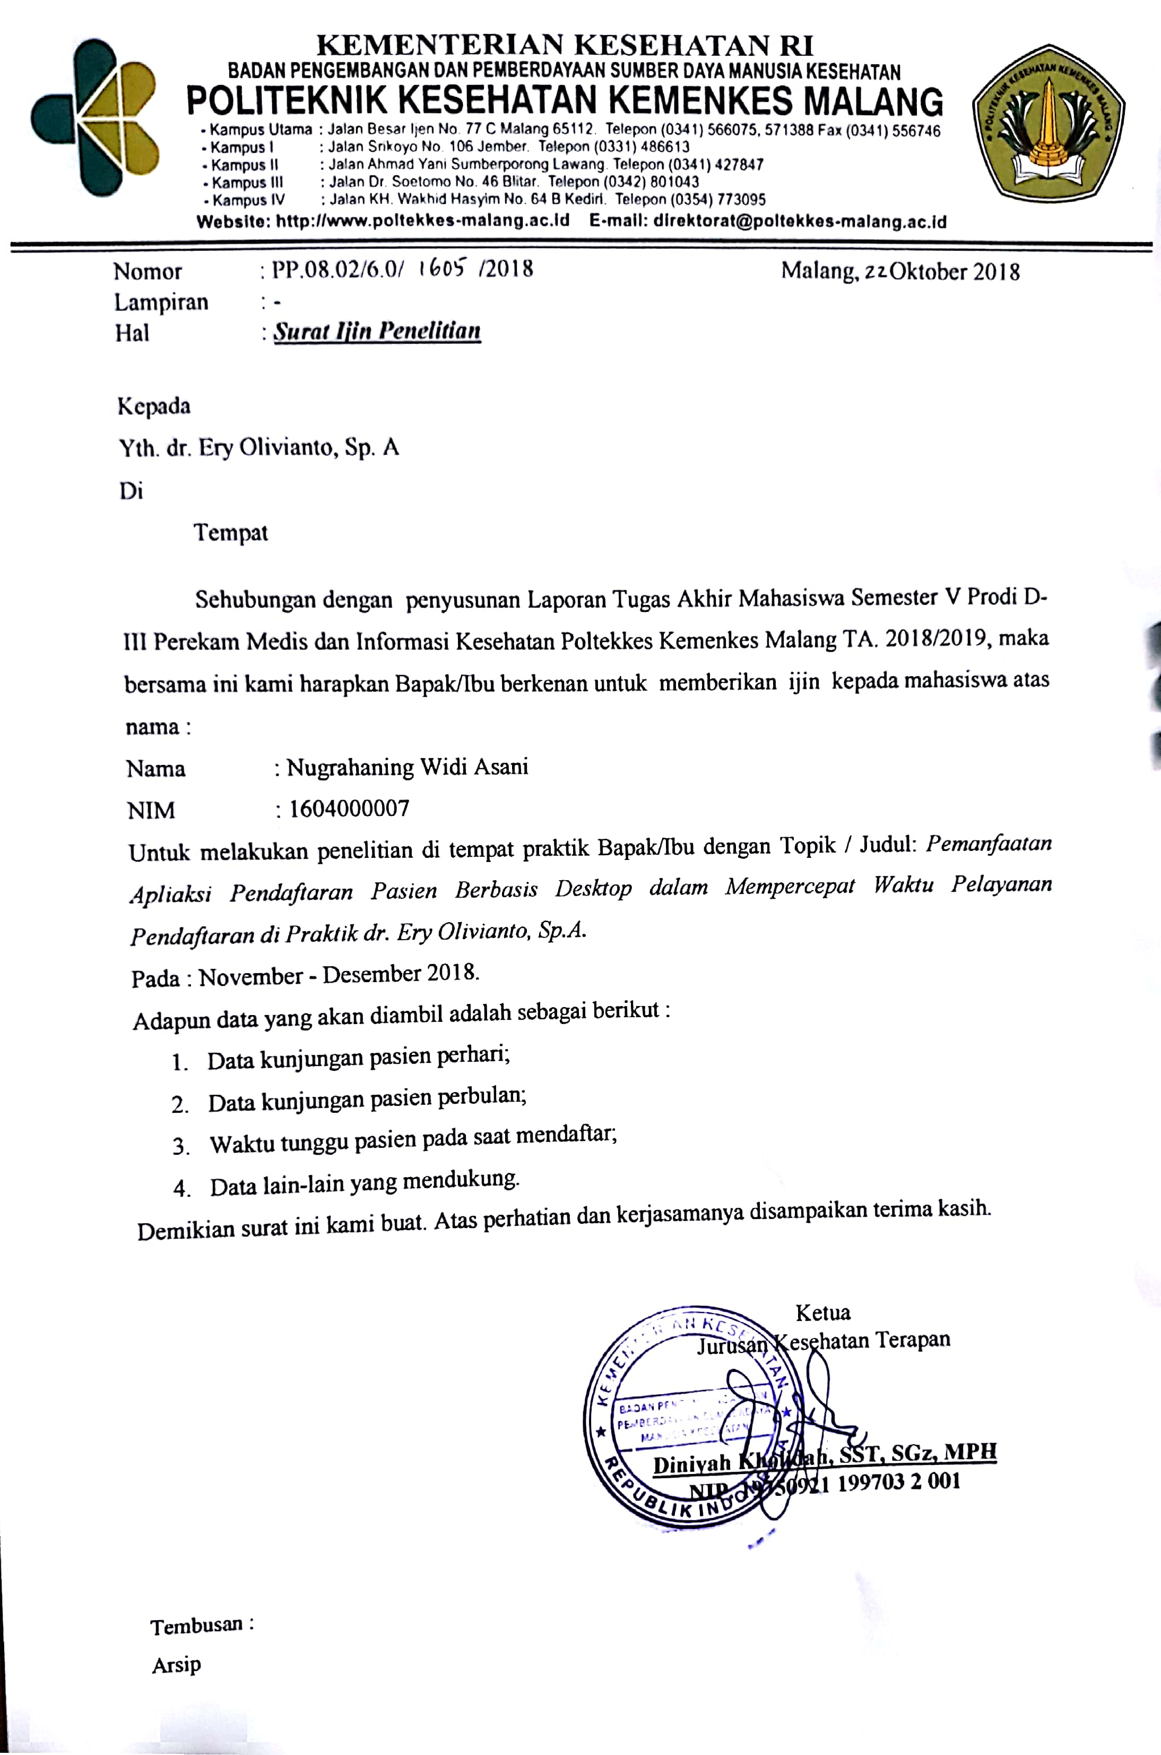

Lampiran 3 Surat Balasan Praktik dr. Ery Olivianto, Sp.A.
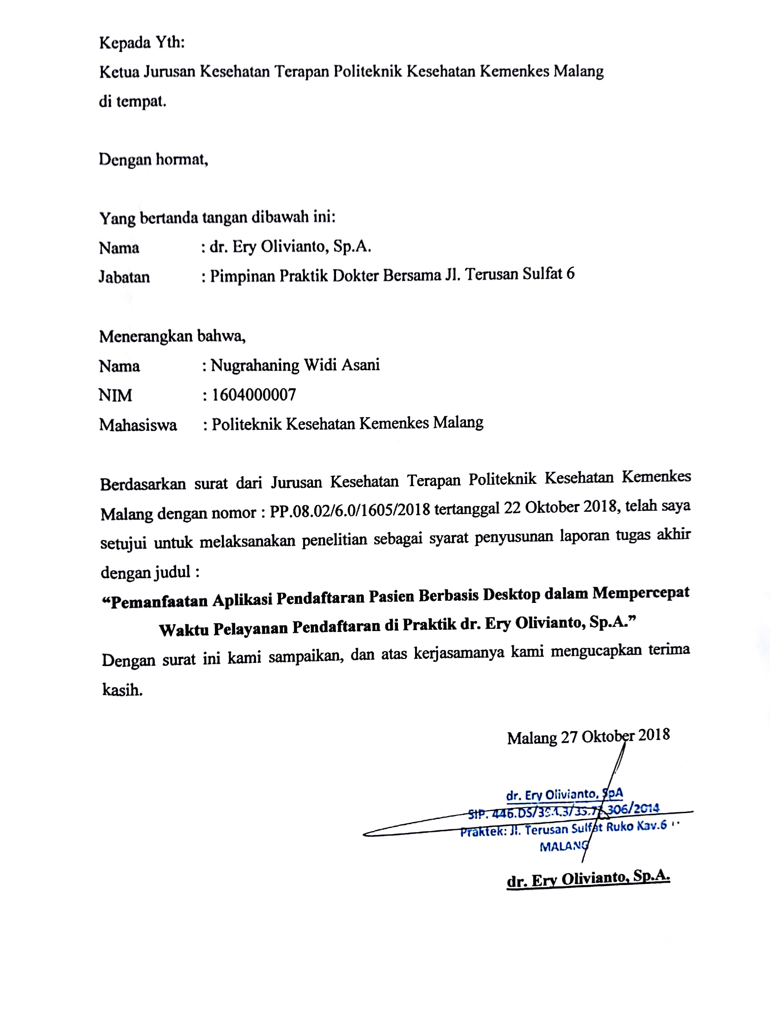

Lampiran 5 Lembar Observasi Sebelum Penggunaan Aplikasi Pendaftaran Berbasis Desktop

Lembar observasi Sebelum Penggunaan Aplikasi Pendaftaran
Sampel | Waktu Pendaftaran |  |  | Sampel | Waktu Pendaftaran
 | Jam Mulai | Jam Selesai | Selisih  (Detik) |  | Jam Mulai | Jam Selesai | Selisih  (Detik)
P1 | 07.00.00 | 07.04.00 | 240 | P46 | 07.12.00 | 07.16.00 | 240
P2 | 07.04.00 | 07.10.00 | 360 | P47 | 07.16.00 | 07.20.00 | 240
P3 | 07.10.00 | 07.15.00 | 300 | P48 | 07.20.00 | 07.25.00 | 300
P4 | 07.15.00 | 07.20.00 | 300 | P49 | 07.25.00 | 07.30.00 | 300
P5 | 07.20.00 | 07.26.00 | 360 | P50 | 20.00.00 | 20.05.00 | 300
P6 | 07.26.00 | 07.30.00 | 240 | P51 | 20.05.00 | 20.09.00 | 240
P7 | 07.30.00 | 07.36.00 | 360 | P52 | 20.09.00 | 20.13.00 | 240
P8 | 07.36.00 | 07.40.00 | 240 | P53 | 20.13.00 | 20.17.00 | 240
P9 | 07.40.00 | 07.44.00 | 240 | P54 | 20.17.00 | 20.21.00 | 240
P10 | 07.44.00 | 07.48.00 | 240 | P55 | 20.21.00 | 20.25.00 | 240
P11 | 20.00.00 | 20.06.00 | 360 | P56 | 20.25.00 | 20.29.00 | 240
P12 | 20.06.00 | 20.10.00 | 240 | P57 | 20.29.00 | 20.33.00 | 240
P13 | 20.10.00 | 20.15.00 | 300 | P58 | 20.33.00 | 20.37.00 | 240
P14 | 20.15.00 | 20.20.00 | 300 | P59 | 20.37.00 | 20.44.00 | 420
P15 | 20.20.00 | 20.24.00 | 240 | P60 | 20.44.00 | 20.52.00 | 480
P16 | 20.24.00 | 20.28.00 | 240 | P61 | 20.52.00 | 21.00.00 | 480
P17 | 20.28.00 | 20.32.00 | 240 | P62 | 21.00.00 | 21.04.00 | 240
P18 | 20.32.00 | 20.36.00 | 240 | P63 | 21.04.00 | 21.08.00 | 240
P19 | 20.36.00 | 20.41.00 | 300 | P64 | 21.08.00 | 21.16.00 | 480
P20 | 20.41.00 | 20.46.00 | 300 | P65 | 21.16.00 | 21.20.00 | 240
P21 | 20.46.00 | 20.51.00 | 300 | P66 | 21.20.00 | 21.24.00 | 240
P22 | 20.51.00 | 20.55.00 | 240 | P67 | 21.24.00 | 21.30.00 | 360
P23 | 20.55.00 | 21.01.00 | 360 | P68 | 06.54.00 | 06.58.00 | 240
P24 | 20.01.00 | 20.05.00 | 240 | P69 | 06.58.00 | 07.03.00 | 300
P25 | 20.05.00 | 20.09.00 | 240 | P70 | 07.03.00 | 07.08.00 | 300
P26 | 20.09.00 | 20.13.00 | 240 | P71 | 07.13.00 | 07.18.00 | 300
P27 | 20.13.00 | 20.17.00 | 240 | P72 | 07.18.00 | 07.23.00 | 300
P28 | 20.17.00 | 20.23.00 | 360 | P73 | 07.28.00 | 07.33.00 | 300
P29 | 20.23.00 | 20.27.00 | 240 | P74 | 07.33.00 | 07.38.00 | 300
P30 | 20.27.00 | 20.31.00 | 240 | P75 | 07.38.00 | 07.43.00 | 300
P31 | 20.31.00 | 20.36.00 | 300 | P76 | 07.43.00 | 07.48.00 | 300
P32 | 20.36.00 | 20.42.00 | 360 | P77 | 07.48.00 | 07.53.00 | 300
P33 | 20.42.00 | 20.46.00 | 240 | P78 | 07.53.00 | 07.57.00 | 240
P34 | 20.46.00 | 20.51.00 | 300 | P79 | 07.57.00 | 08.02.00 | 300
P35 | 20.51.00 | 20.55.00 | 240 | P80 | 19.57.00 | 20.02.00 | 300
P36 | 20.55.00 | 21.01.00 | 360 | P81 | 20.02.00 | 20.10.00 | 480
P37 | 21.01.00 | 21.05.00 | 240 | P82 | 20.27.00 | 20.33.00 | 360
P38 | 21.05.00 | 21.09.00 | 240 | P83 | 20.33.00 | 20.37.00 | 240
P39 | 21.09.00 | 21.14.00 | 300 | P84 | 20.37.00 | 20.42.00 | 300
P40 | 21.14.00 | 21.18.00 | 240 | P85 | 20.42.00 | 20.47.00 | 300
P41 | 21.18.00 | 21.22.00 | 240 | P86 | 20.47.00 | 20.52.00 | 300
P42 | 21.22.00 | 21.26.00 | 240 | P87 | 20.52.00 | 20.56.00 | 240
P43 | 07.00.00 | 07.04.00 | 240 | P88 | 20.56.00 | 21.00.00 | 240
P44 | 07.04.00 | 07.08.00 | 240 | P89 | 21.00.00 | 21.05.00 | 300
P45 | 07.08.00 | 07.12.00 | 240 | P90 | 21.05.00 | 21.09.00 | 240

Jumlah  Sampel | Waktu  Tercepat | Waktu  Terlama | Modus | Rata-rata | Total
90 Pasien | 240  Detik | 480  Detik | 240  Detik | 284,67  Detik | 25620  Detik
Lampiran 6 Perhitungan SPSS Sebelum Penggunaan Aplikasi Pendaftaran Berbasis Desktop

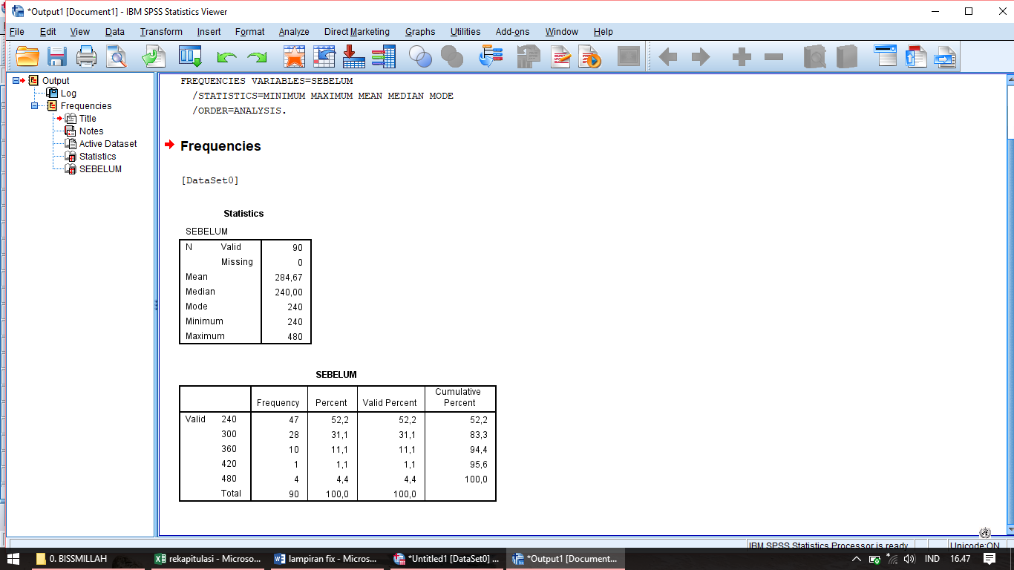
Lampiran 7 Uji Kelayakan Aplikasi Pendaftaran Pasien
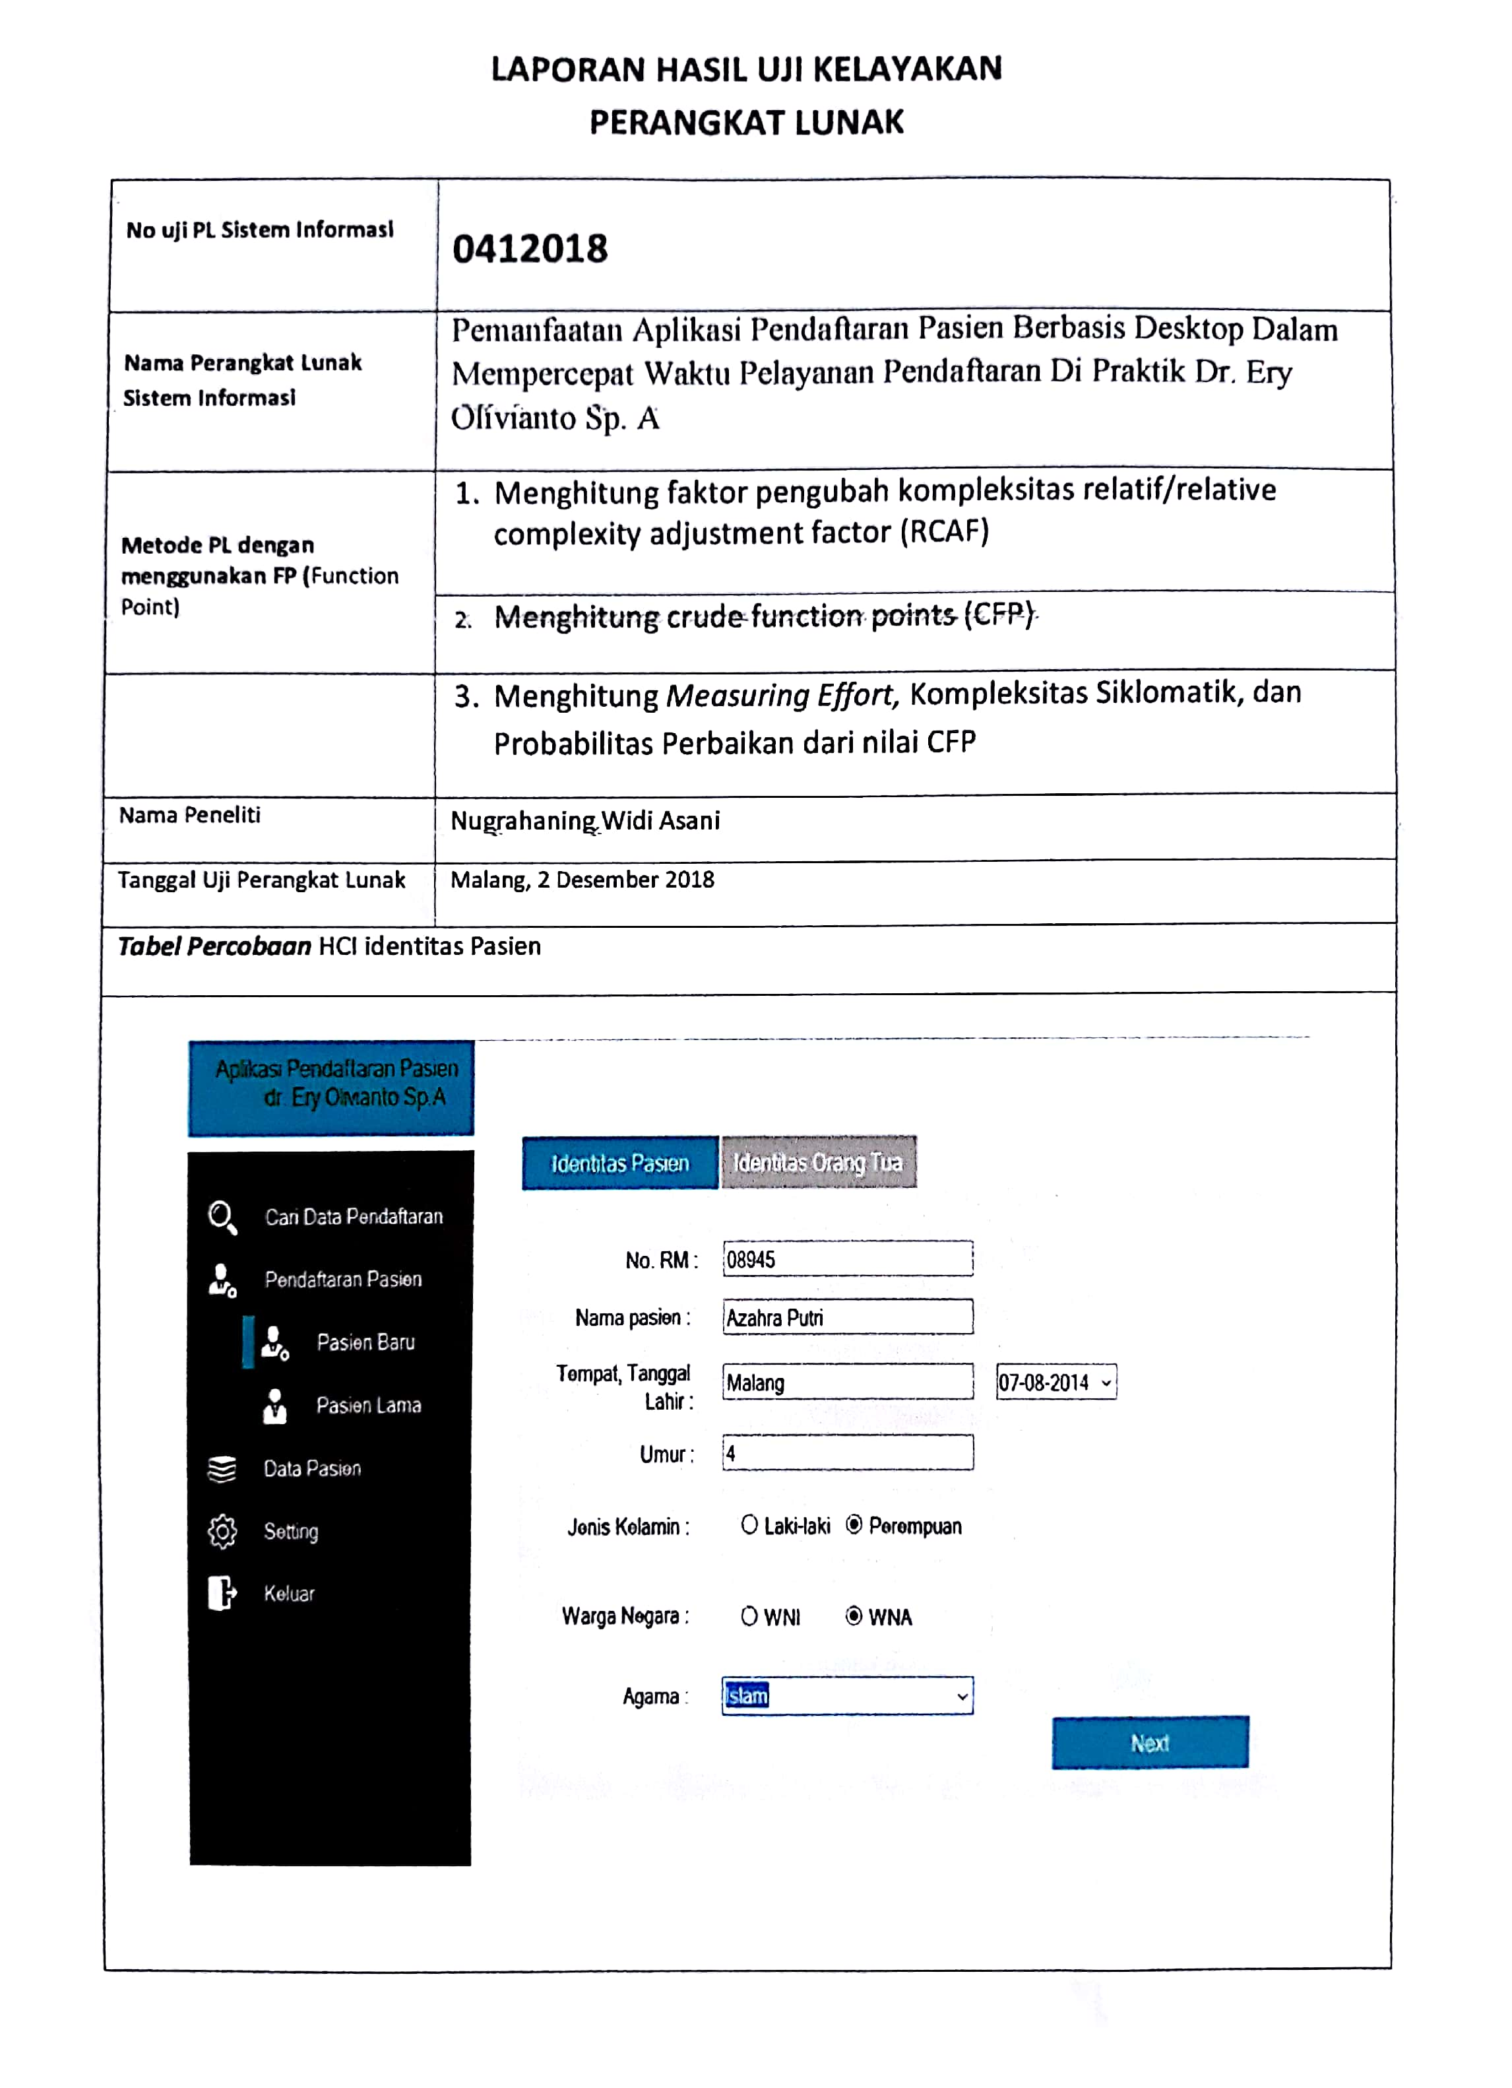

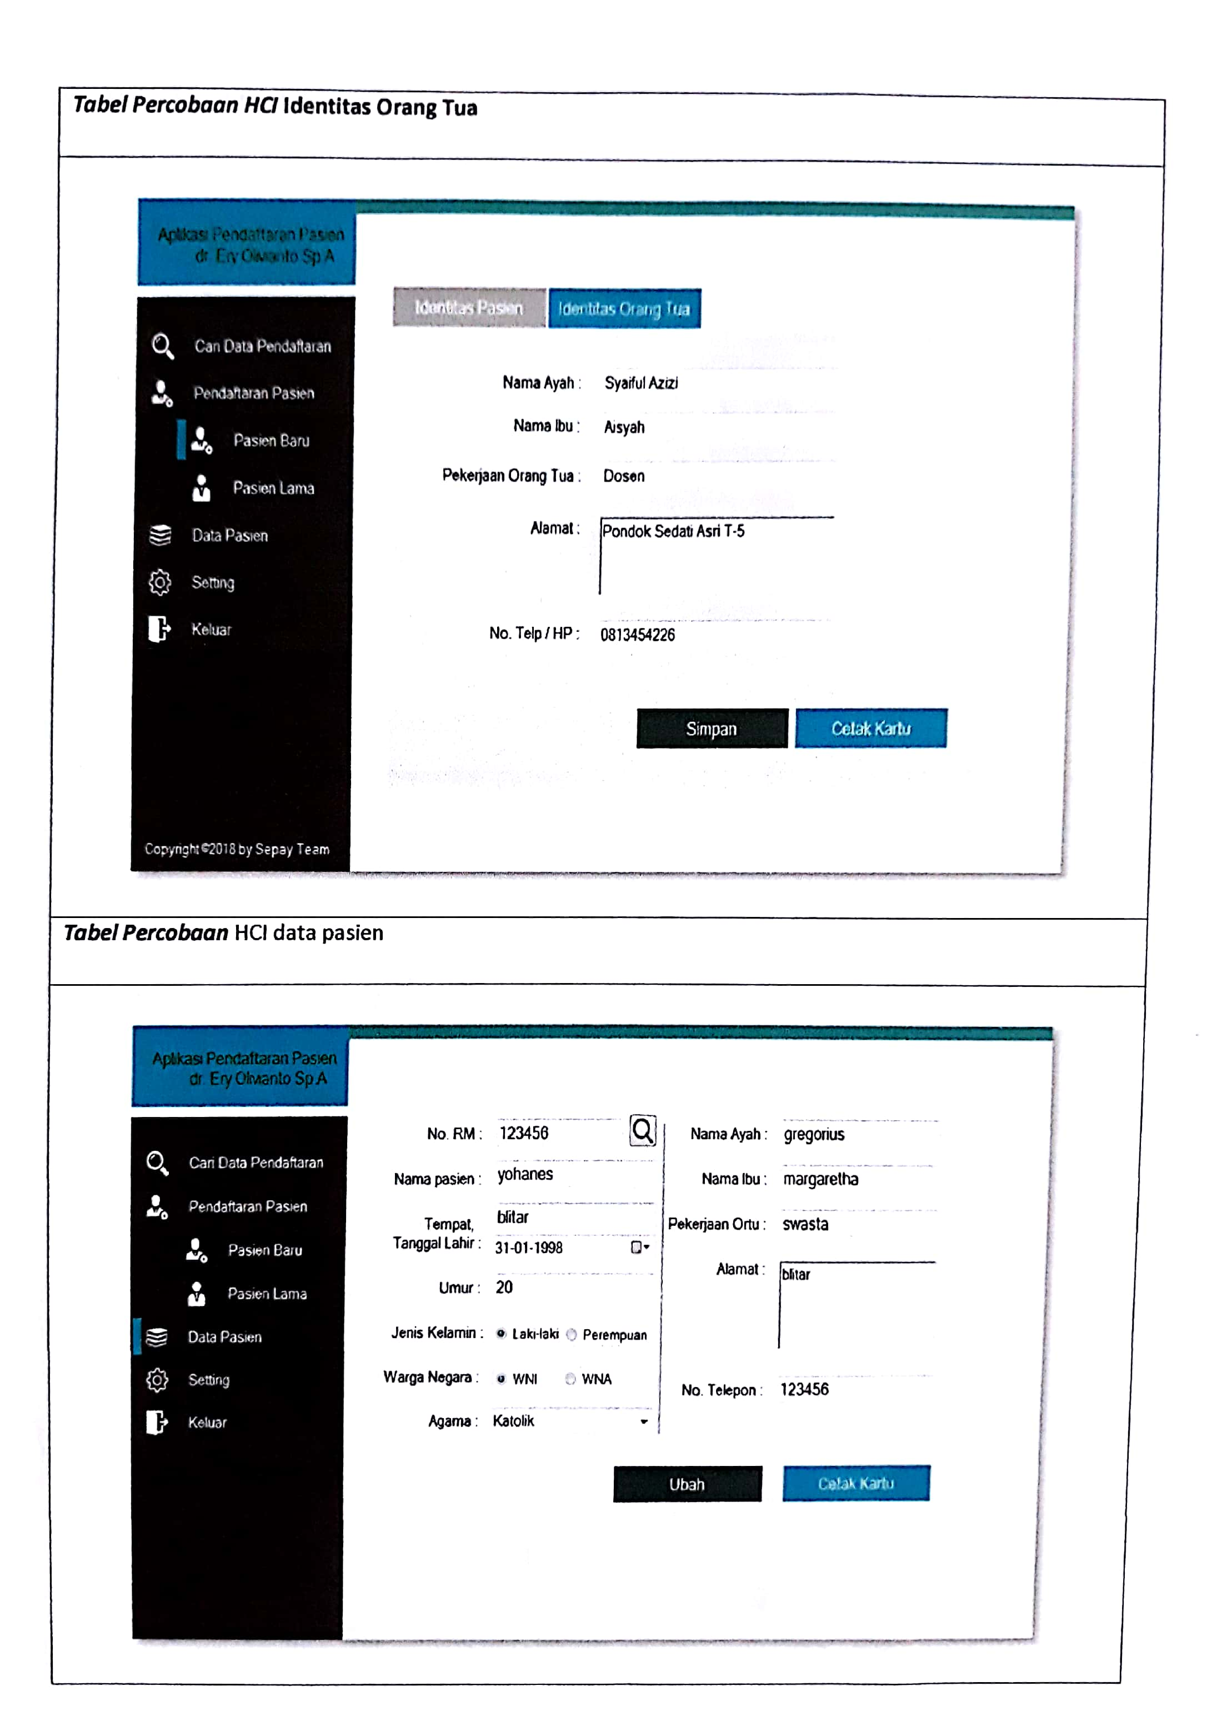
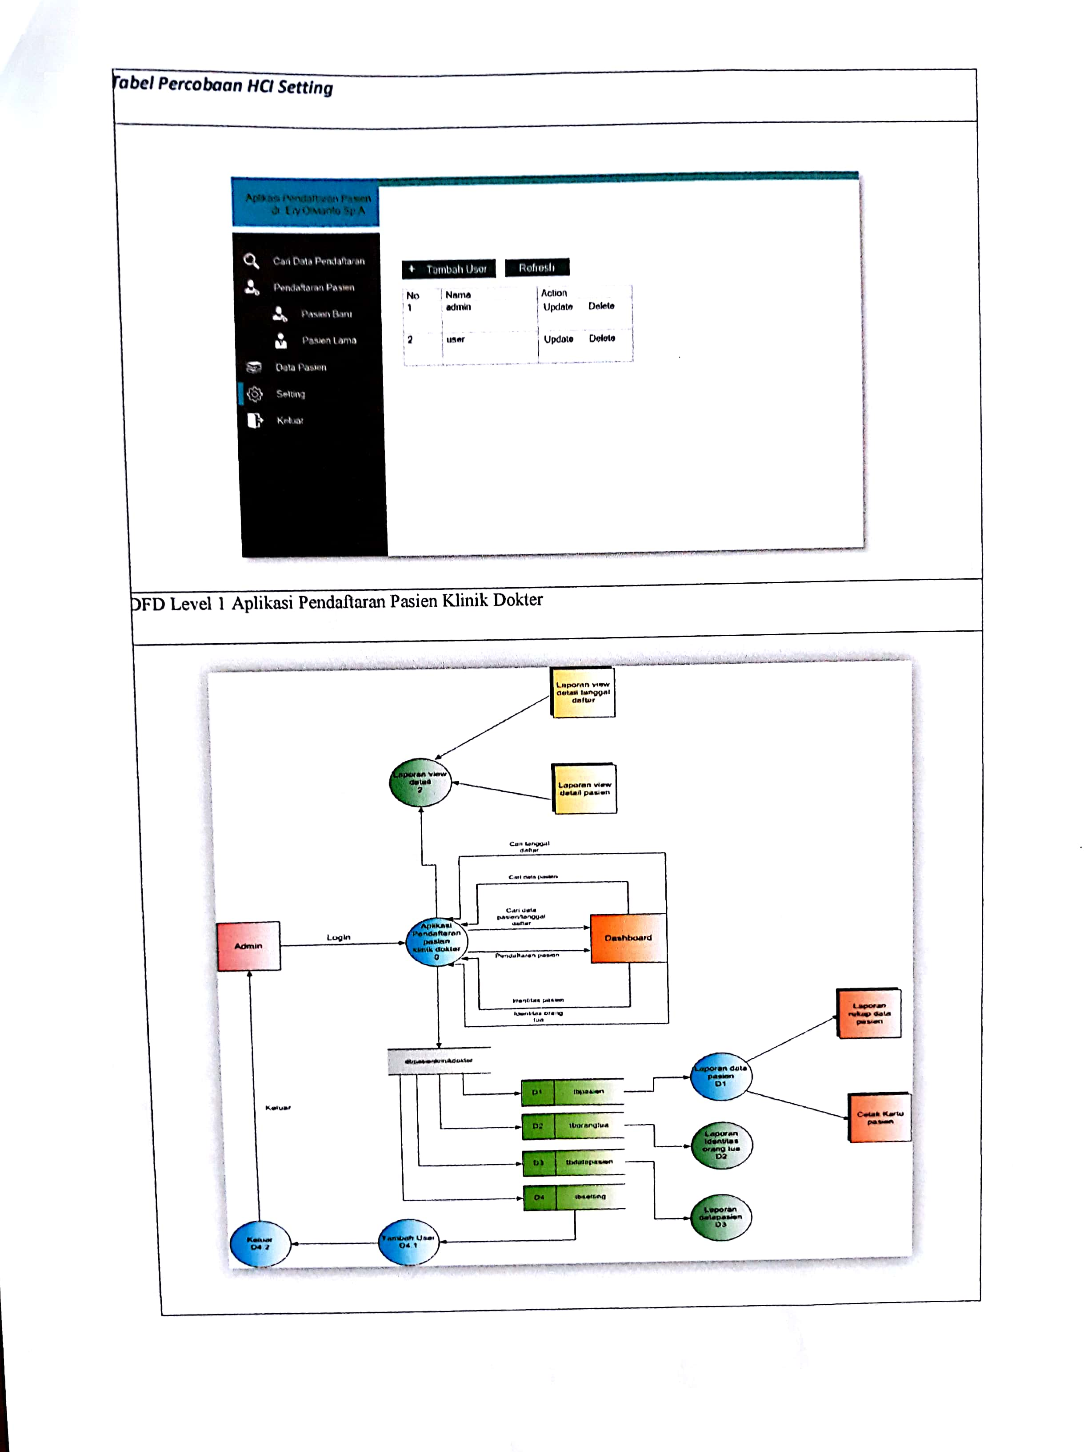
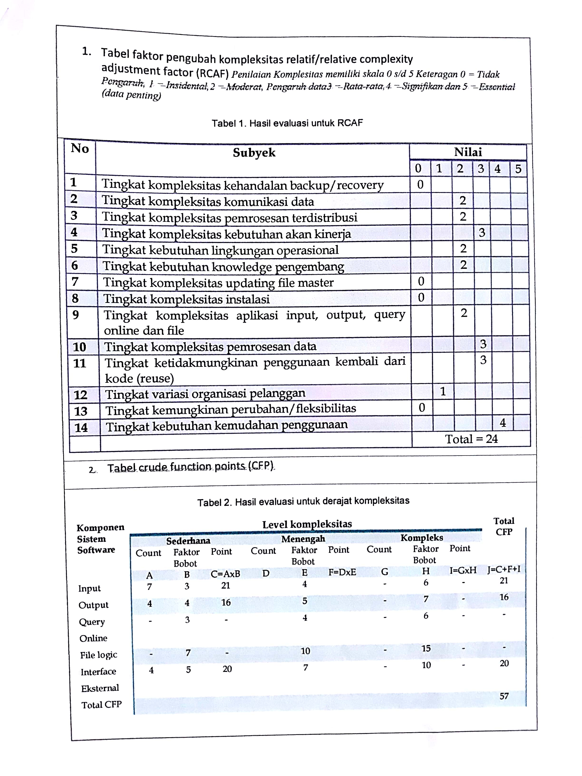
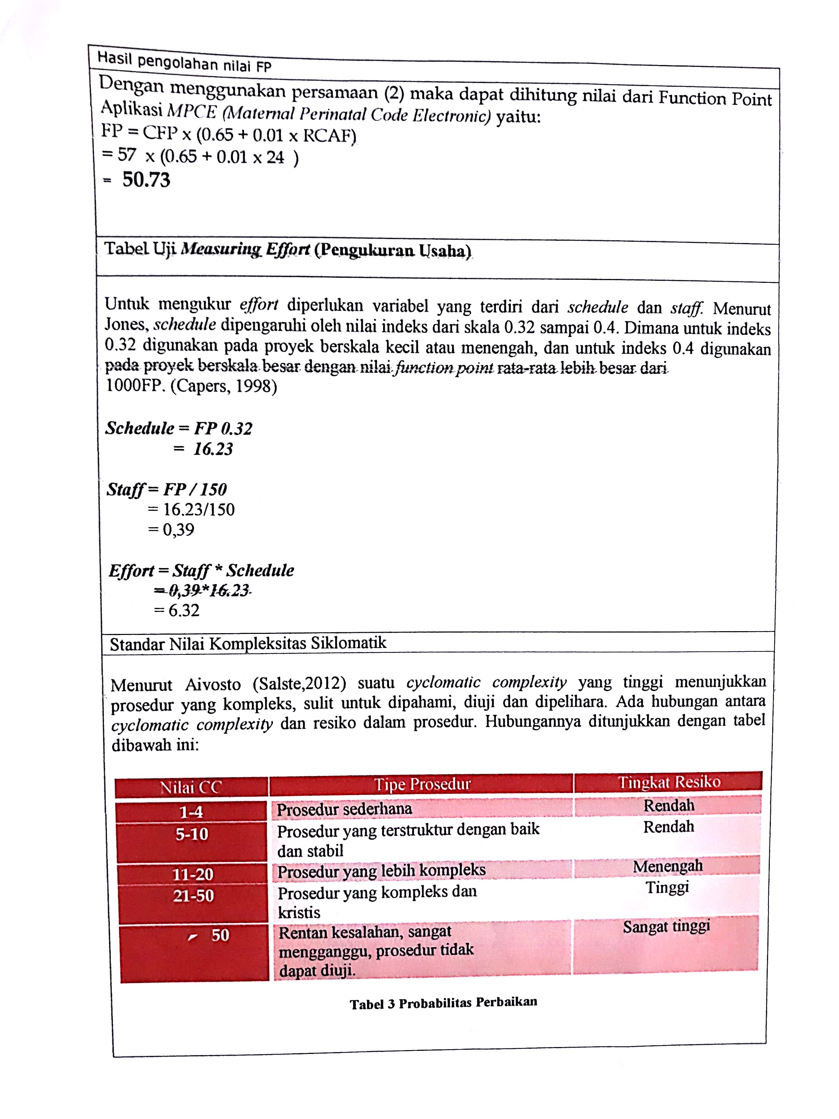
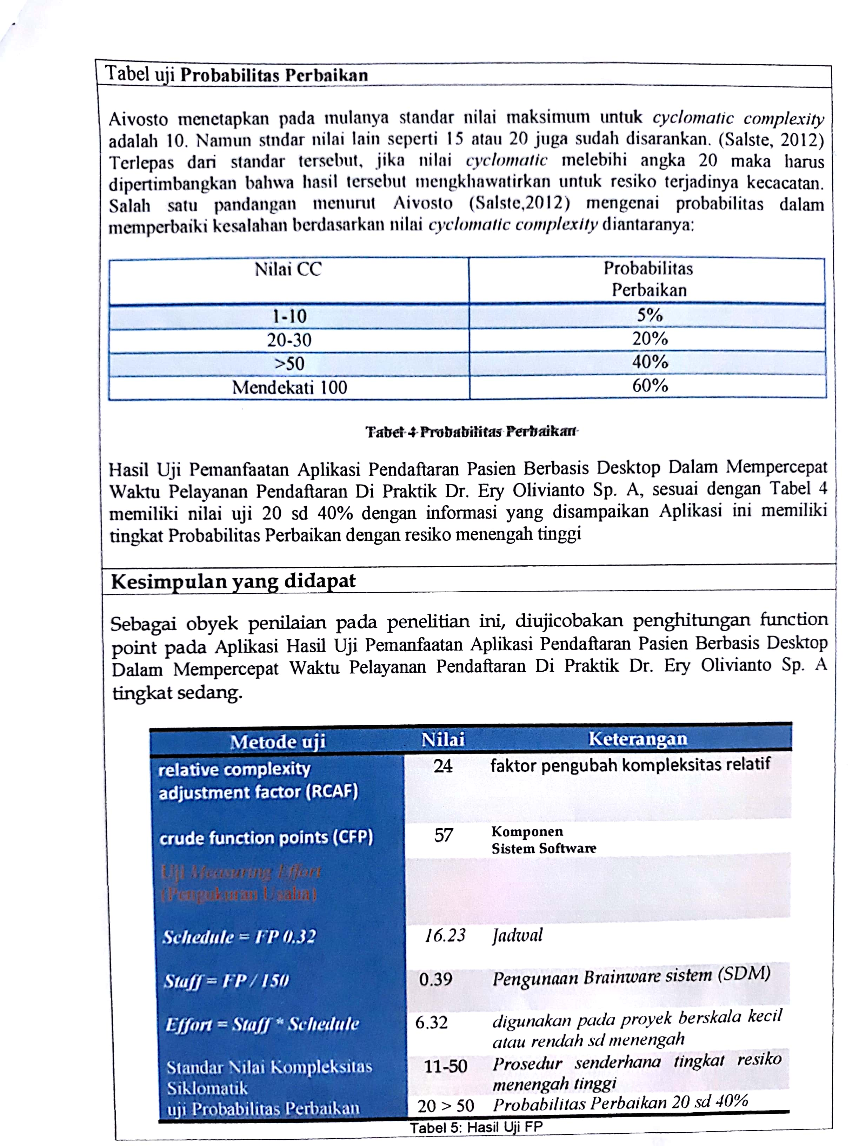

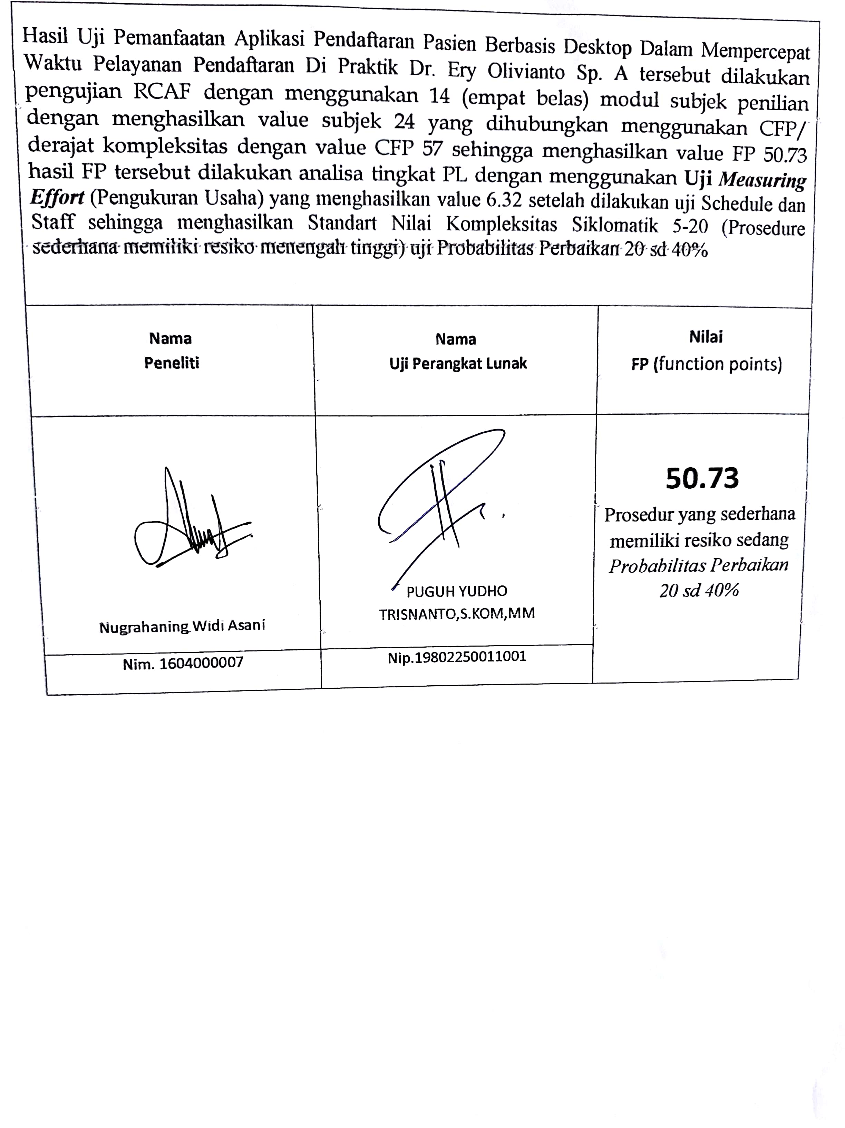
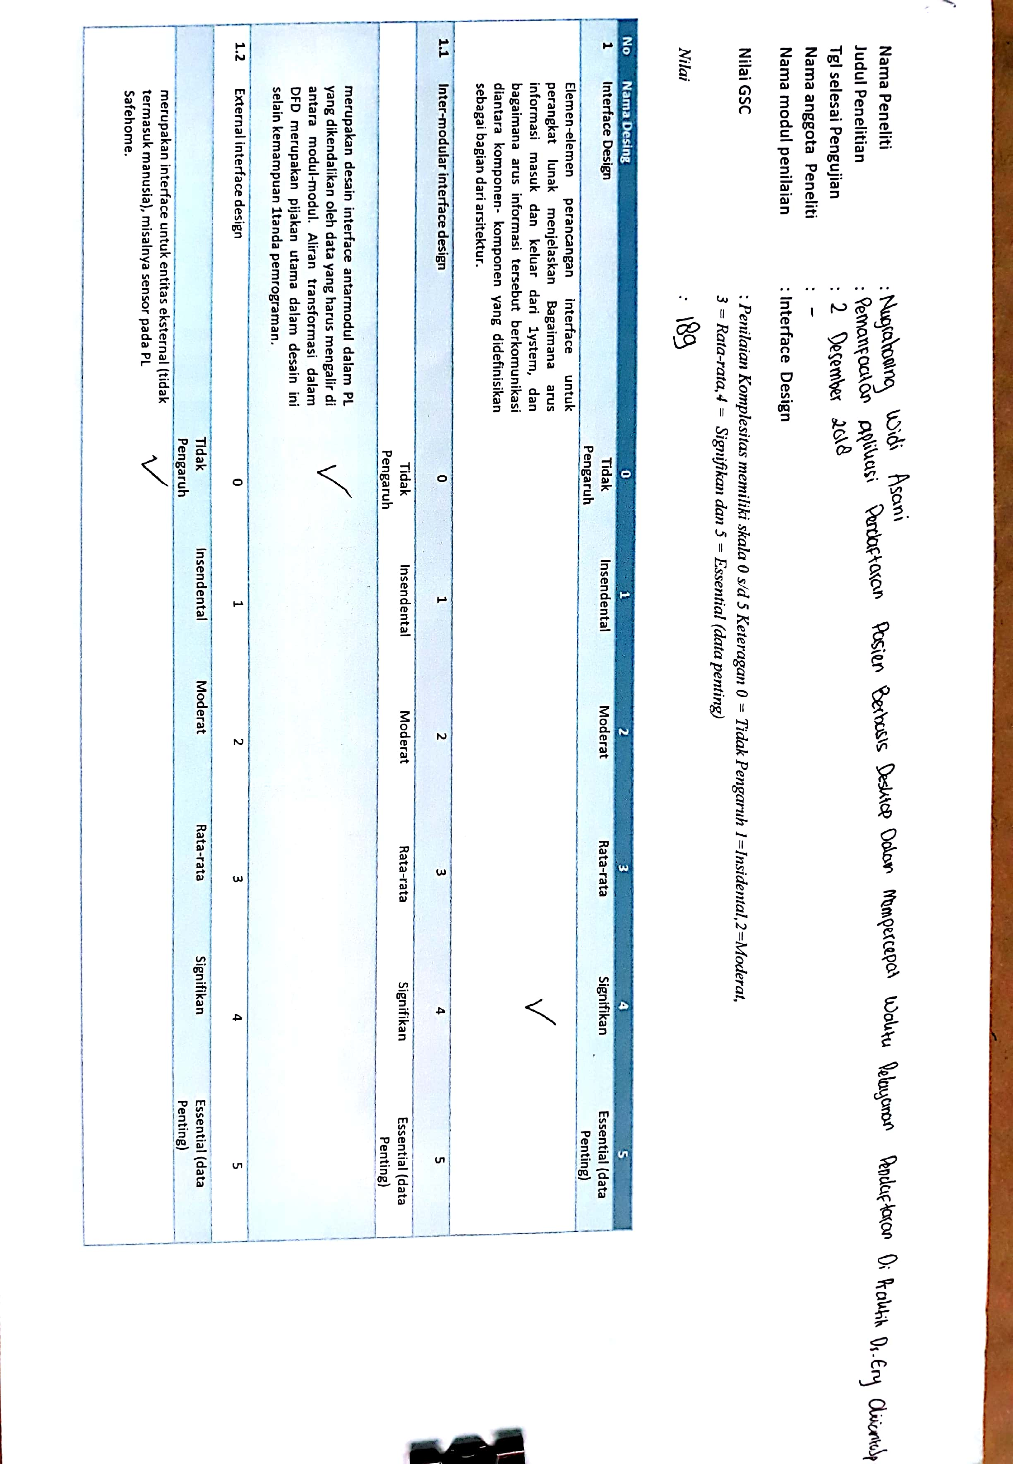
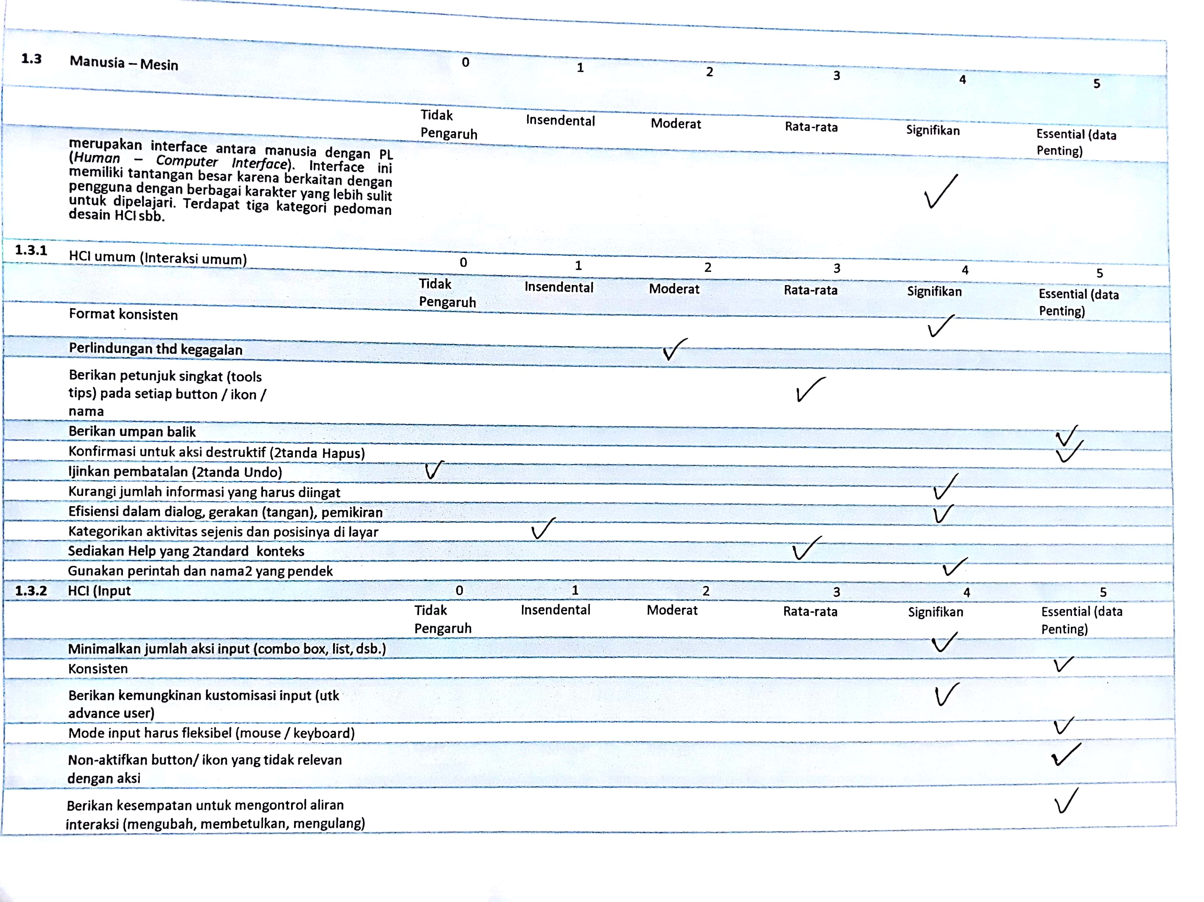
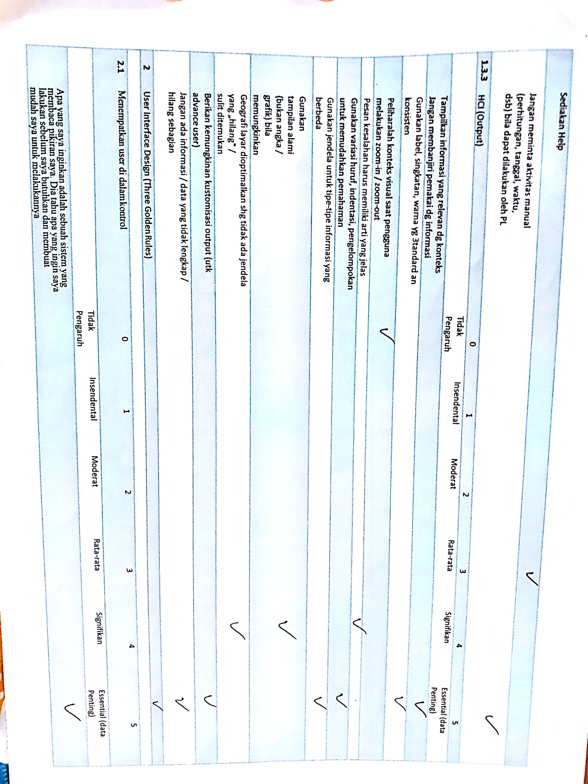
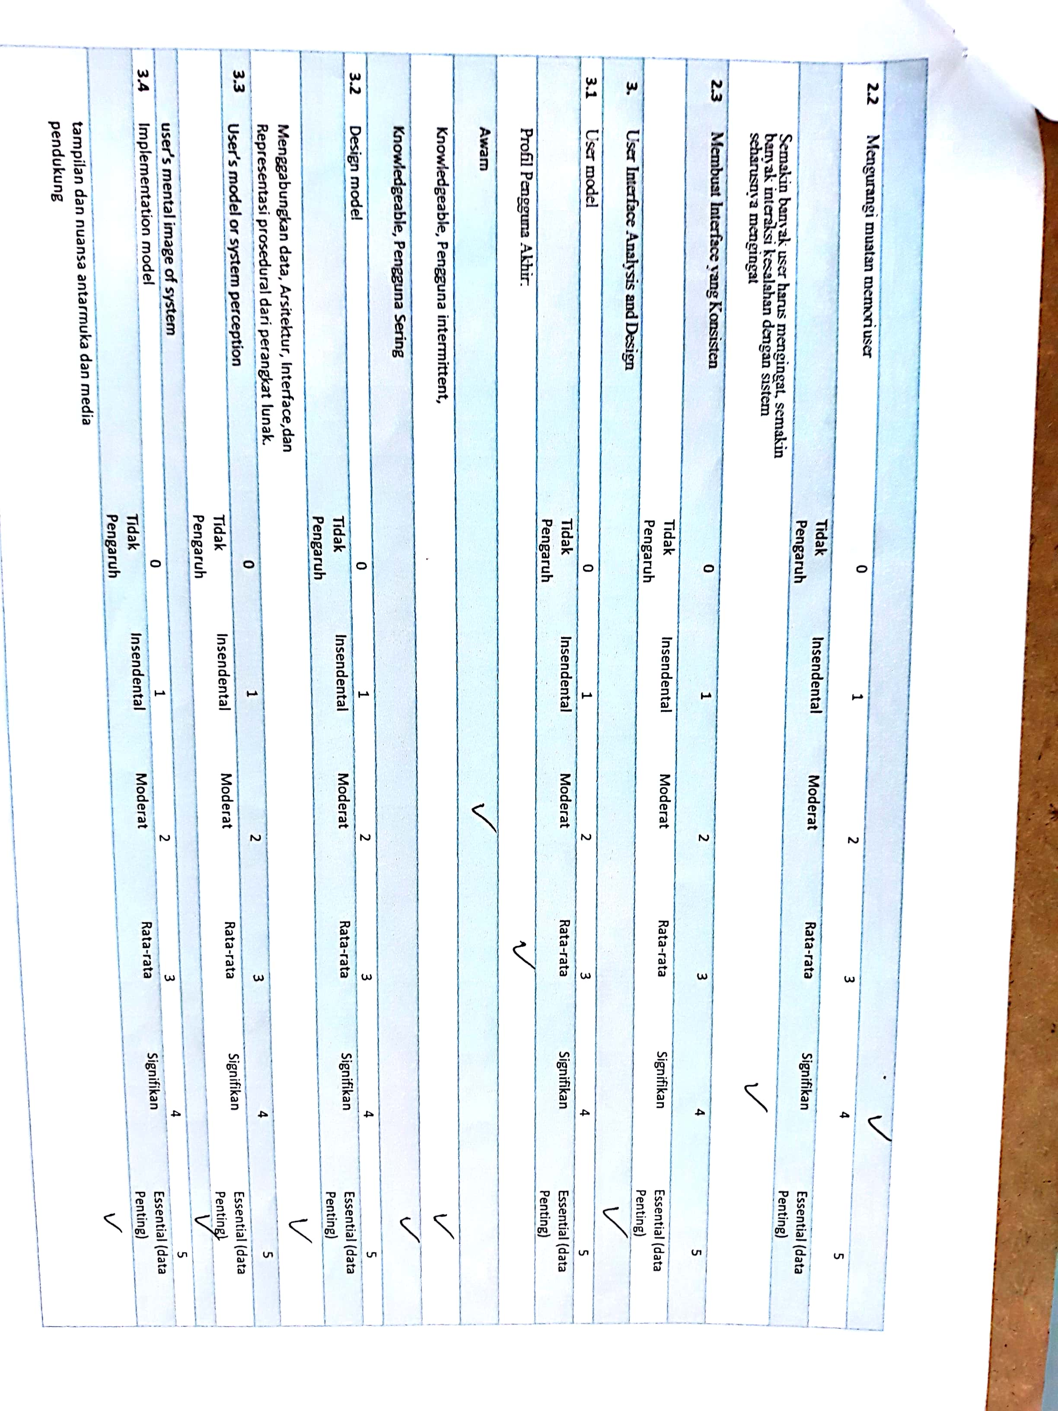

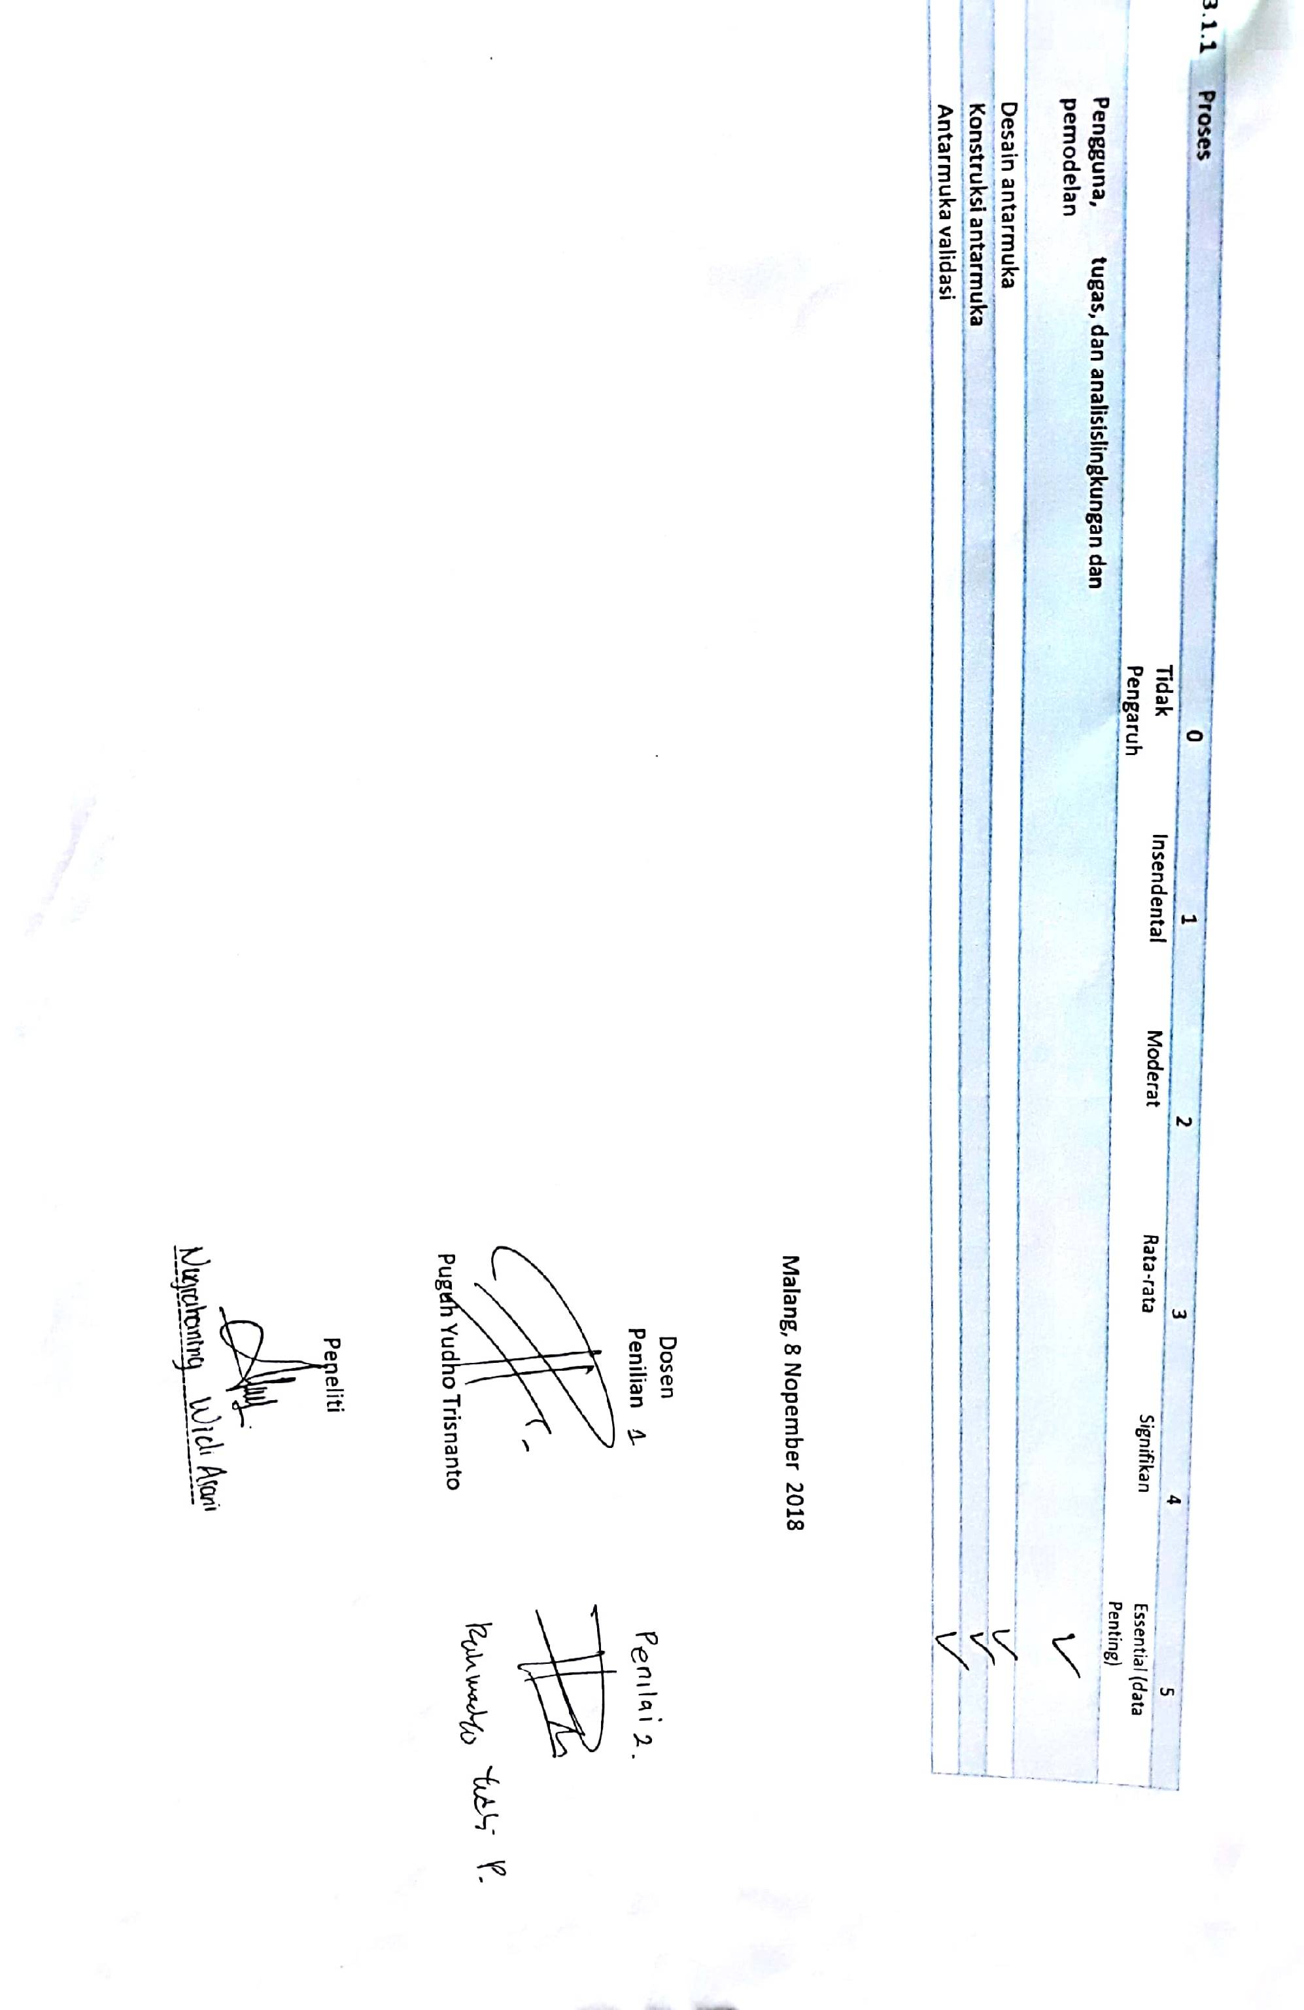

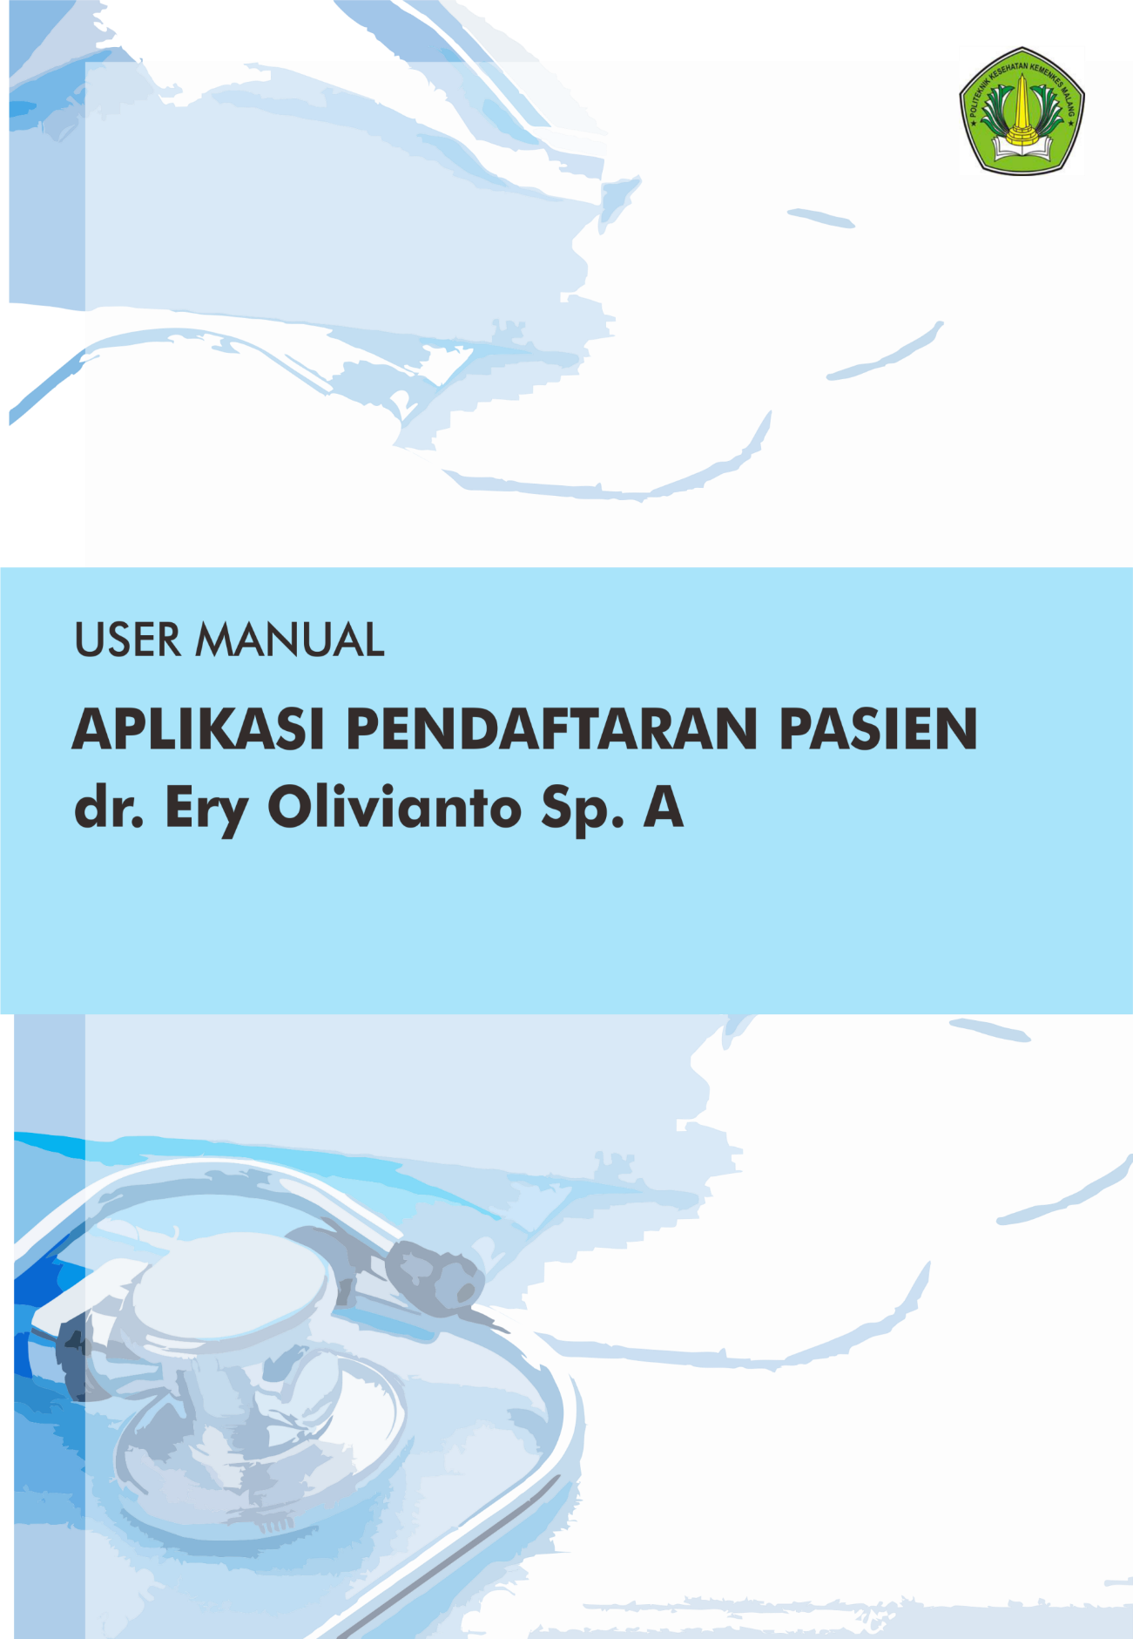
Lampiran 8 User Manual
POLITEKNIK KESEHATAN KEMENKES MALANG
2019
NUGRAHANING WIDI ASANI
PRODI D-III PEREKAM MEDIS DAN INFORMASI KESEHATAN
Petunjuk Penggunaan Aplikasi Pendaftaran Pasien
- Login
Sebelum menggunakan aplikasi admin diharuskan login terlebih dahulu dengan memasukkan username dan password.
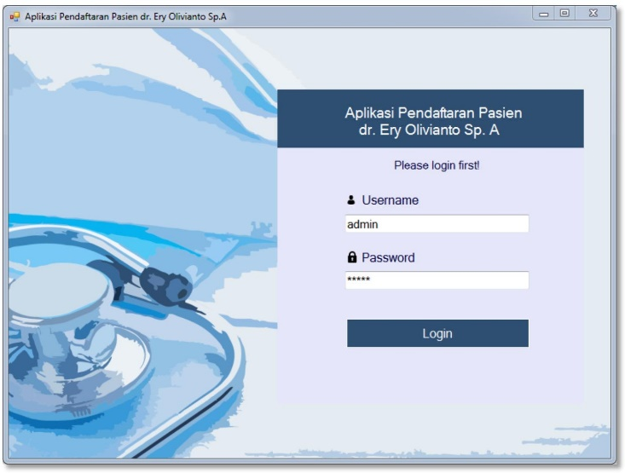
Untuk melakukan login pertama dapat menggunakan username “admin” dan password “admin”. Username dan password dapat berupa angka, huruf atau kombinasi angka huruf.
- Dashboard
Tampilan ini akan muncul ketika admin berhasil login. Pada halaman ini menampilkan daftar menu dari fitur-fitur yang disediakan.
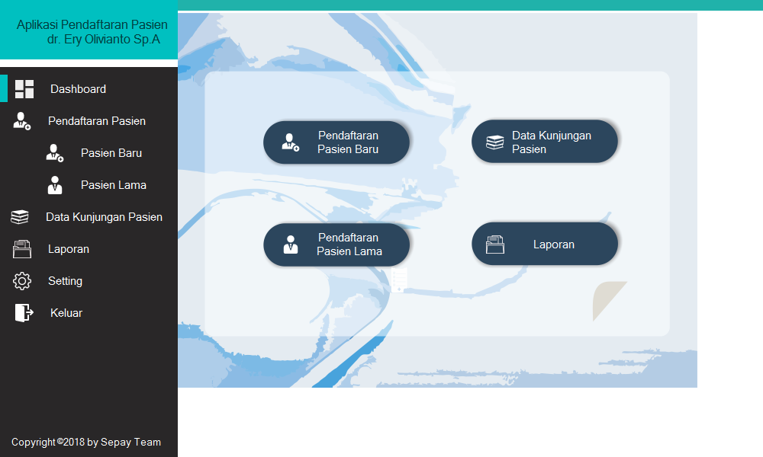
Menu dashboard berisi pendaftaran pasien baru, pendaftaran pasien lama, data kunjungan pasien, dan laporan. Selain menu dashboard terdapat juga daftar menu lain yang berada disebelah kiri yang terdiri dari pendaftaran pasien, data kunjungan pasien, laporan setting, dan keluar.

- Setting
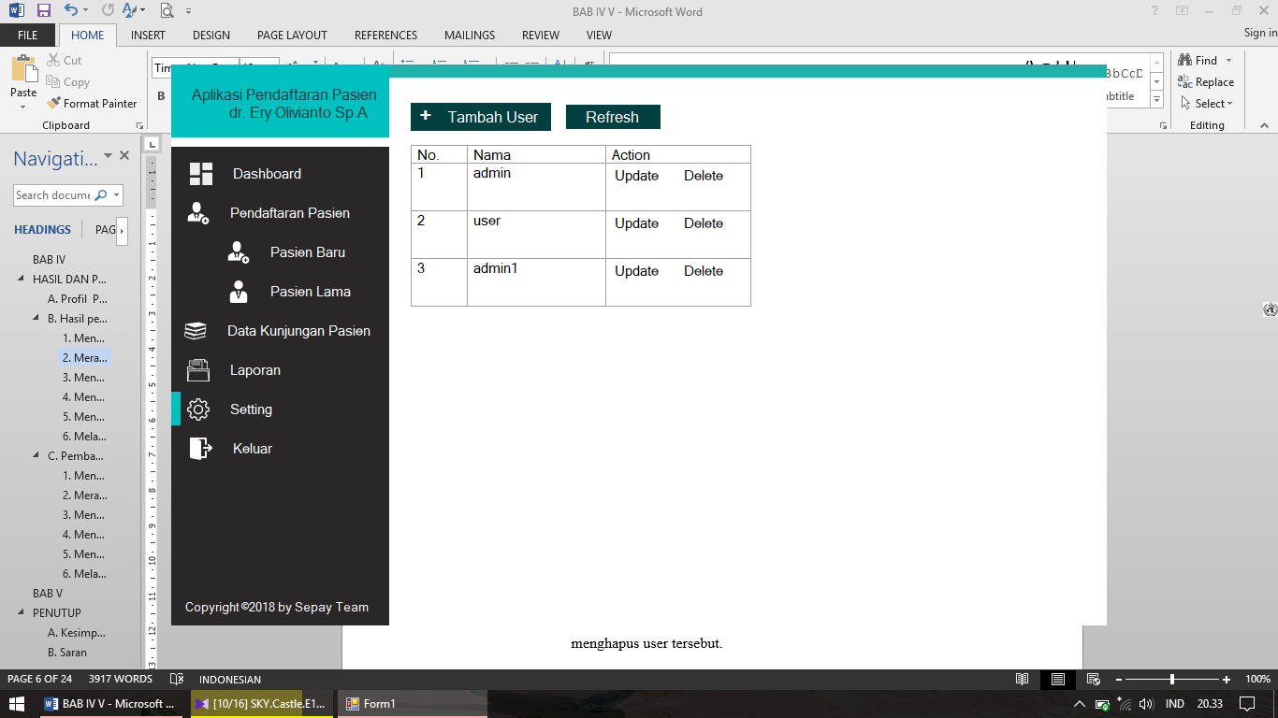
Menu setting digunakan untuk mengatur user atau pengguna agar aplikasi dapat digunakan dengan cara menambah, merubah user, atau menghapus. Untuk menghapus dapat memilih tombol Delete, untuk menambah user dengan cara memilih tombol tambah user.
Isikan username dan password sesuai keinginan dapat berupa angka, huruf, atau kombinasi angka dan huruf kemudian pilih OK. Lalu klik refresh
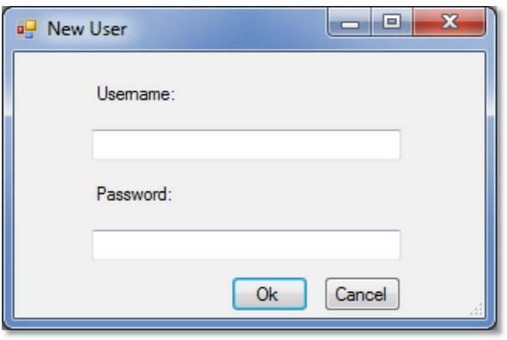
- Pendaftaran Pasien
Fitur ini digunakan untuk mendaftarkan urutan pasien dengan meng-klik menu pada navbar. Pada menu ini terdapat dua sub-menu yakni pendaftaran pasien untuk pasien baru dan pasien lama.
a) Pendaftan Pasien Baru
Jika admin ingin menambahkan pasien baru admin dapat memilih menu pendaftaran meng-klik button pasien baru atau dengan memilih menu pendaftaran pasien baru pada dashboard.
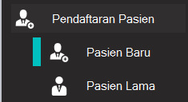
Langkah pertama yang harus dilakukan, admin harus menginputkan data pasien terlebih dahulu seperti No. RM, nama, tempat tanggal lahir, umur, jenis kelamin, warga negara, agama. Kemudian klik next untuk melanjutkan pendaftaran.
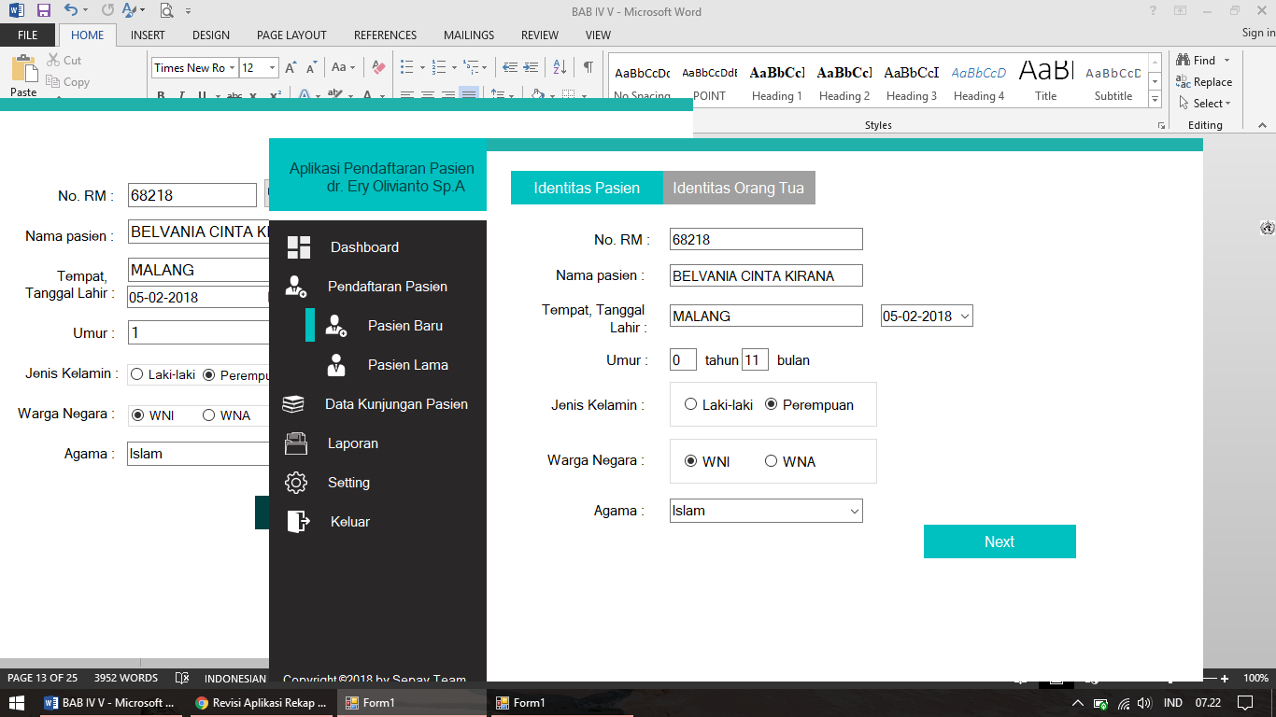
Langkah kedua admin menginputkan data orang tua atau wali dari pasien, kemudian setelah selesai dan yakin bahwa data yang diinputkan benar admin dapat mengklik button simpan.
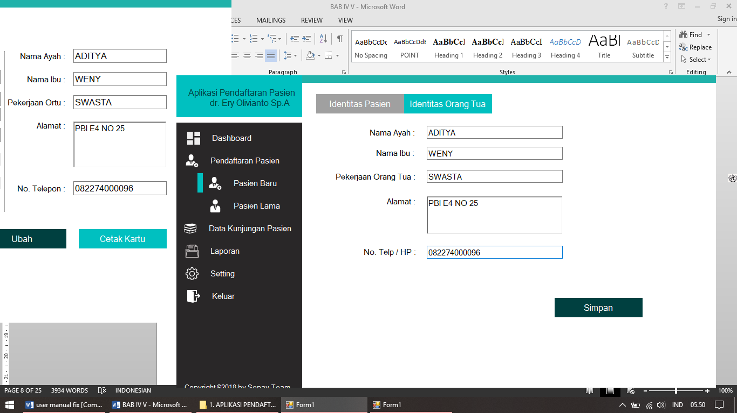
Sehingga akan terdapat notifikasi bahwa data berhasil disimpan. Lalu klik button ok pada notifikasi.
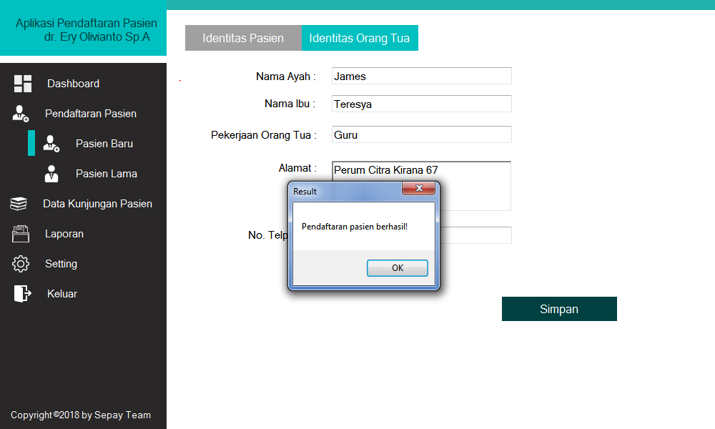
Kemudian akan muncul tabel berisikan data pasien baru yang baru didaftarkan.
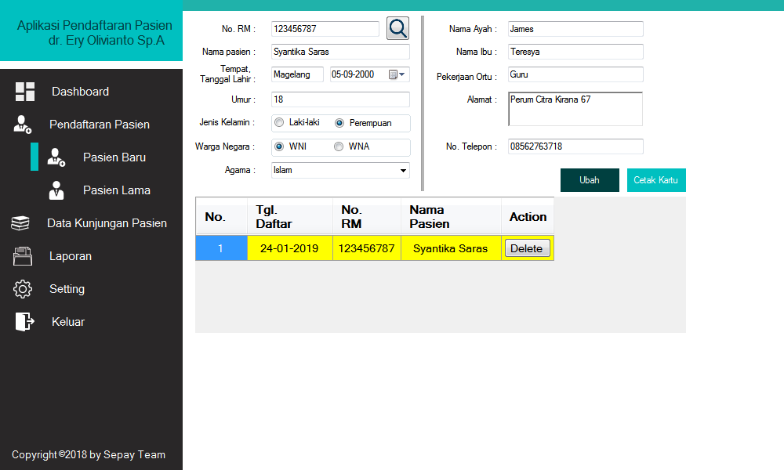
Kemudaian untuk mencetak kartu pasien admin dapat menekan button cetak kartu. Sehingga akan muncul tampilan preview dari kartu pasien seperti dibawah ini, jika sudah benar dapat menekan icon bergambar printer.
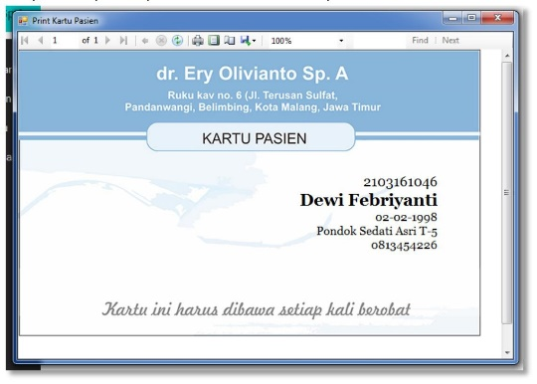

b) Pendaftaran Pasien Lama
Menu ini berguna untuk mendaftarkan pasien yang sebelumnya telah mendaftarkan identitasnya pada TPP Praktik dr.Ery Olivianto.
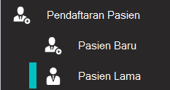
Langkah pertama yang dilakukan adalah admin menginputkan No.RM dari pasien kemudian klik button dengan icon kaca pembesar.

Kemudian akan ditampilkan data sebagai crosscheck apakah no.rm sesuai dengan data pasien yang ingin didaftarkan. Seperti No. RM, nama, tempat tanggal lahir, pernah berobat ini menyajikan data bahwa kumulatif berapa kali pasien berobat, nama orang tua, alamat dan nomor telepon. Jika sesuai maka admin dapat klik button daftar.
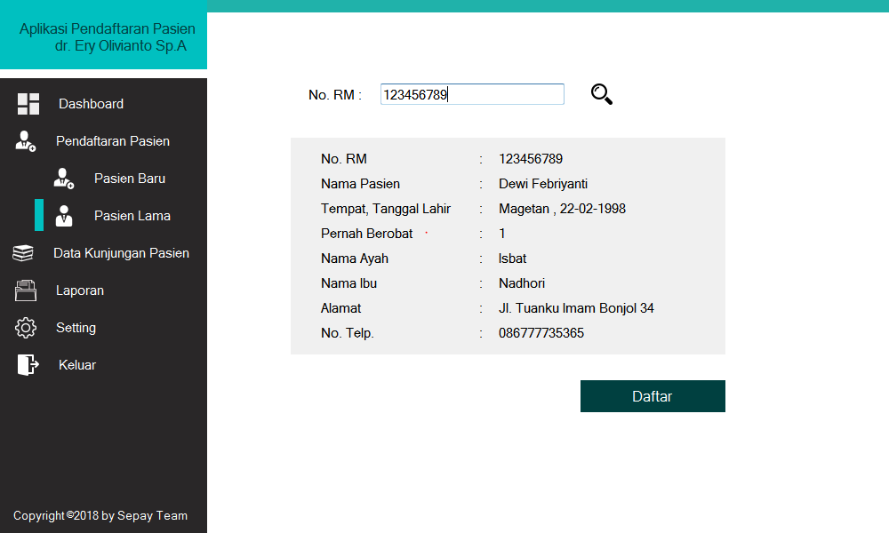

- Data Kunjungan Pasien
Menu ini berguna untuk menampilkan data pasien dan juga data berobat pasien. Untuk melihat data pasien admin dapat klik menu data pasien pada tab.
Kemudian akan muncul tampilan seperti dibawah ini, disini admin dapat melihat data pasien yang telah mendaftar seperti no. RM, nama, tanggal daftar, jenis kelamin, kemudian pilihan lihat dan delete. Tombol delete berfungsi untuk menghapus data kunjungan apabila terjadi kesalahan penginputan atau batal daftar.
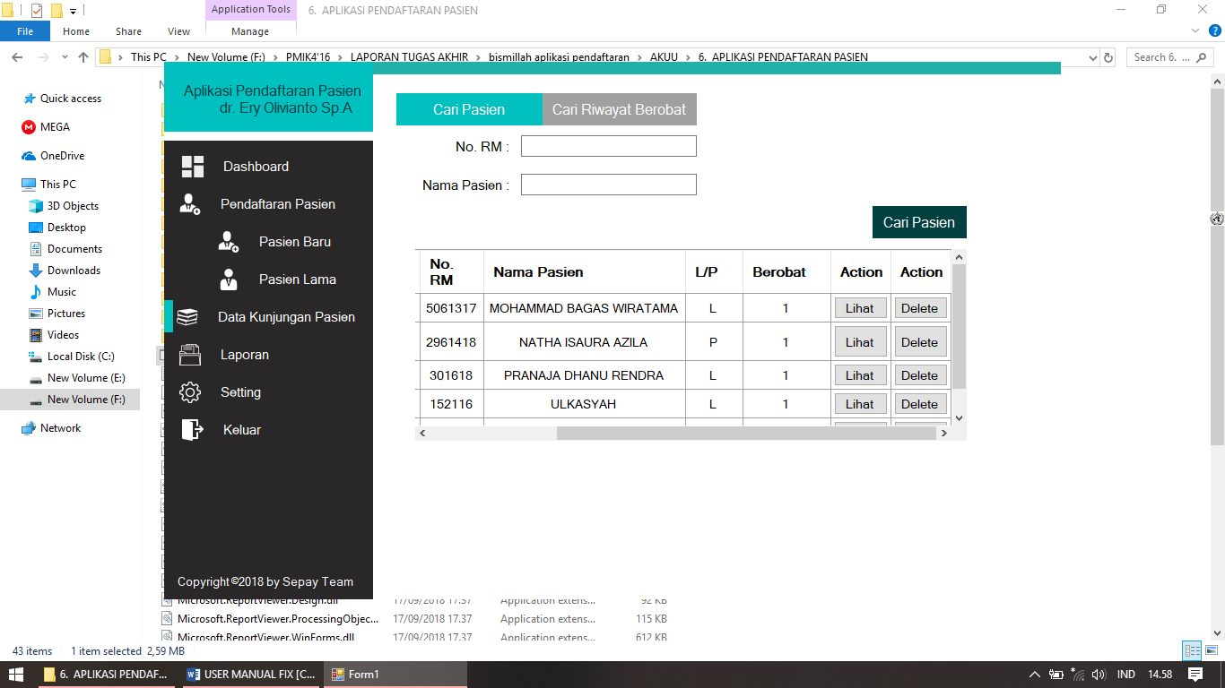
Jika admin menekan button lihat maka akan muncul tampilan yang berisikan informasi tanggal pasien itu berobat, selain itu admin juga dapat mengubah data pasien apabila terjadi kesalahan penginputan dengan cara menekan tombol ubah setelah data dirubah.
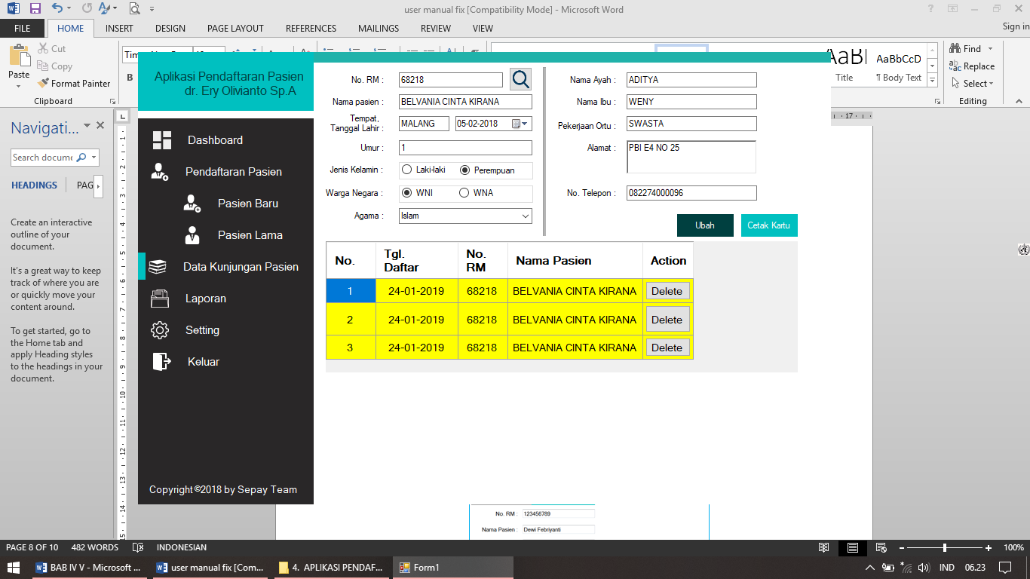

Pada menu tab cari riwayat berobat disini admin dapat mencari data berdasarkan tanggal berobat dari pasien, dengan mengisikan form kemudian klik button cari riwayat berobat.
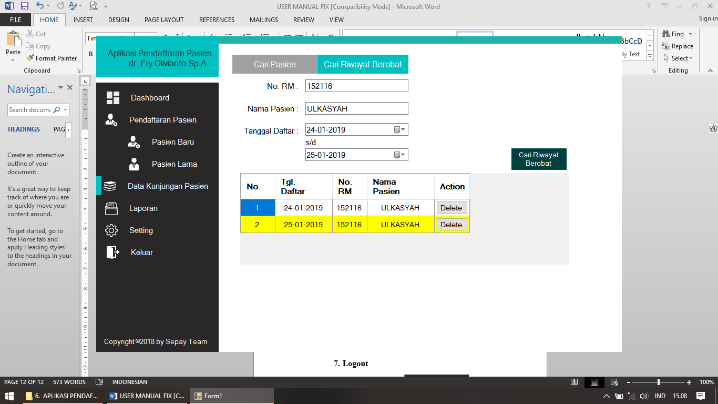
Tombol delete berfungsi untuk menghapus data kunjungan pasien per tanggal
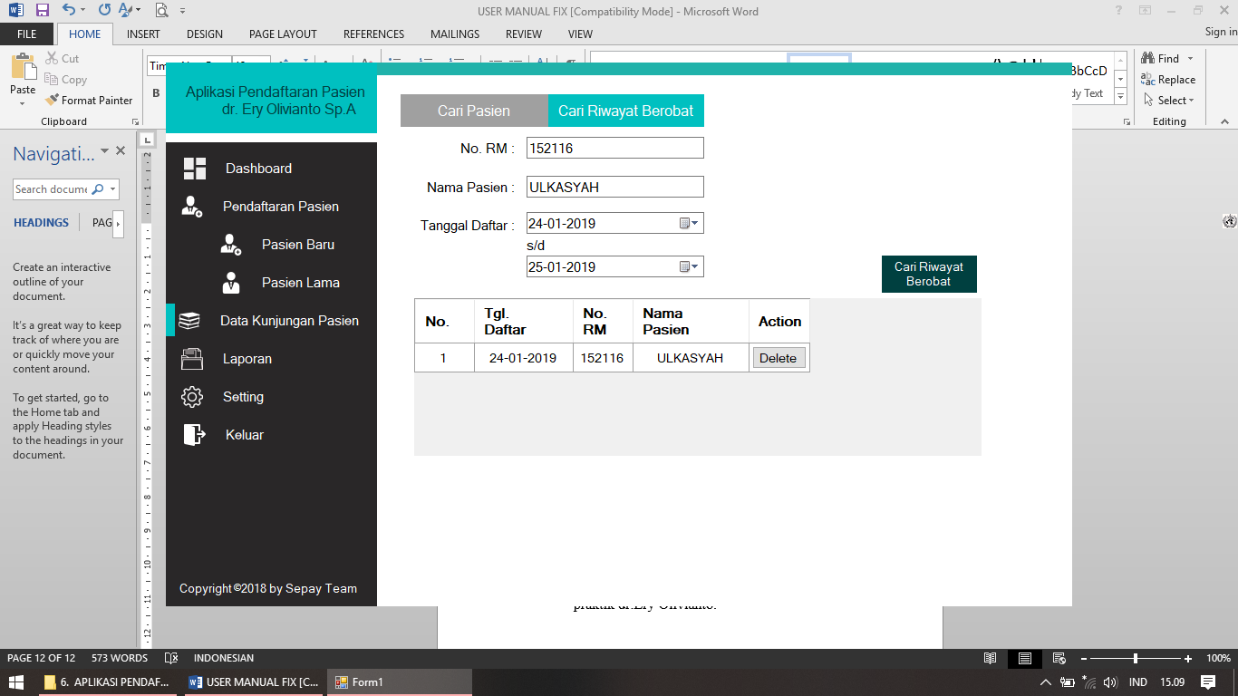
- Laporan
Menu ini digunakan apabila admin membutuhkan laporan data pasien di tempat pendaftaran di praktik dr.Ery Olivianto.
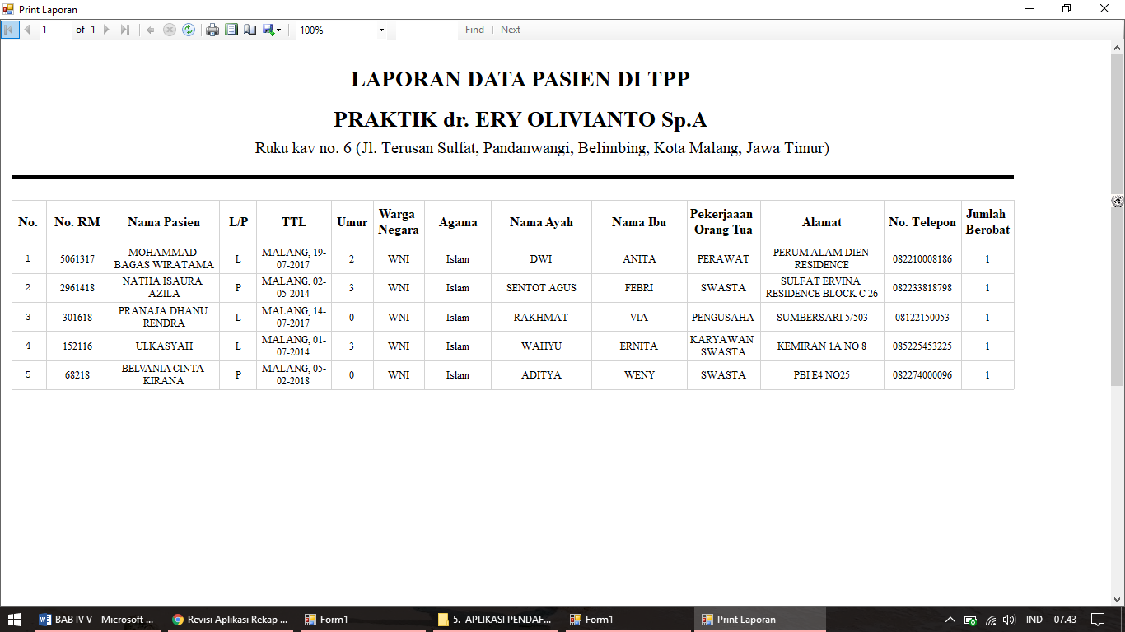
- Logout
Menu  ini digunakan untuk logout dan akan kembali ke halaman login.
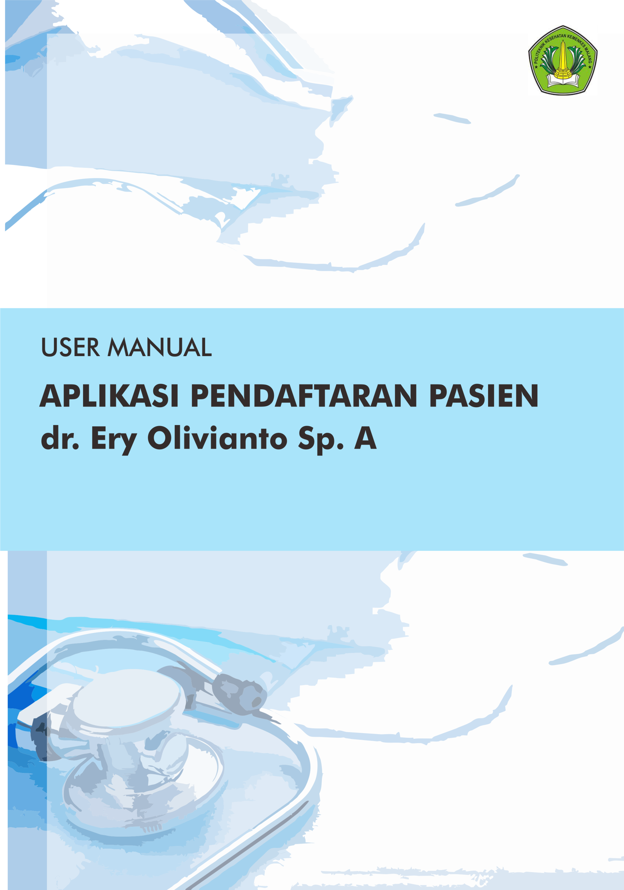

Lampiran 9 Lembar Observasi Setelah Penggunaan Aplikasi Pendaftaran Berbasis Desktop

Lembar observasi Setelah Penggunaan Aplikasi Pendaftaran
Sampel | Waktu Pendaftaran |  |  | Sampel | Waktu Pendaftaran
 | Jam Mulai | Jam Selesai | Selisih  (Detik) |  | Jam Mulai | Jam Selesai | Selisih  (Detik)
P1 | 07.00.00 | 07.01.30 | 90 | P46 | 07.07.00 | 07.08.00 | 60
P2 | 07.01.30 | 07.03.00 | 90 | P47 | 07.08.00 | 07.09.00 | 60
P3 | 07.03.00 | 07.05.00 | 120 | P48 | 07.09.00 | 07.10.00 | 60
P4 | 07.05.00 | 07.06.00 | 60 | P49 | 20.00.00 | 20.01.00 | 60
P5 | 07.06.00 | 07.07.00 | 60 | P50 | 20.01.00 | 20.02.00 | 60
P6 | 07.07.00 | 07.08.00 | 60 | P51 | 20.02.00 | 20.03.00 | 60
P7 | 07.08.00 | 07.09.00 | 60 | P52 | 20.03.00 | 20.03.30 | 30
P8 | 07.09.00 | 07.11.00 | 120 | P53 | 20.03.30 | 20.04.00 | 30
P9 | 07.11.00 | 07.12.00 | 60 | P54 | 20.04.00 | 20.05.00 | 60
P10 | 07.12.00 | 07.14.00 | 120 | P55 | 20.05.00 | 20.06.00 | 60
P11 | 20.00.00 | 20.01.00 | 60 | P56 | 20.06.00 | 20.06.30 | 30
P12 | 20.01.00 | 20.02.00 | 60 | P57 | 20.06.30 | 20.07.00 | 30
P13 | 20.02.00 | 20.03.00 | 60 | P58 | 20.07.00 | 20.08.00 | 60
P14 | 20.03.00 | 20.03.30 | 30 | P59 | 20.08.00 | 20.09.00 | 60
P15 | 20.03.30 | 20.04.00 | 30 | P60 | 20.09.00 | 20.09.30 | 30
P16 | 20.04.00 | 20.05.00 | 60 | P61 | 20.09.30 | 20.10.00 | 30
P17 | 20.05.00 | 20.06.00 | 60 | P62 | 20.10.00 | 20.11.00 | 60
P18 | 20.06.00 | 20.07.00 | 60 | P63 | 20.11.00 | 20.12.00 | 60
P19 | 20.07.00 | 20.08.00 | 60 | P64 | 20.12.00 | 20.12.30 | 30
P20 | 20.08.00 | 20.09.00 | 60 | P65 | 20.12.30 | 20.13.00 | 30
P21 | 20.09.00 | 20.10.30 | 90 | P66 | 20.13.00 | 20.14.00 | 60
P22 | 20.10.30 | 20.11.00 | 30 | P67 | 20.14.00 | 20.14.30 | 30
P23 | 20.11.00 | 20.12.00 | 60 | P68 | 20.14.30 | 20.15.00 | 30
P24 | 20.12.00 | 20.13.30 | 90 | P69 | 20.15.00 | 20.16.00 | 60
P25 | 20.13.30 | 20.14.00 | 30 | P70 | 20.16.00 | 20.16.30 | 30
P26 | 20.14.00 | 20.15.00 | 60 | P71 | 20.16.30 | 20.17.00 | 30
P27 | 20.15.00 | 20.16.00 | 60 | P72 | 20.17.00 | 20.18.00 | 60
P28 | 20.16.00 | 20.17.00 | 60 | P73 | 20.18.00 | 20.19.00 | 60
P29 | 20.17.00 | 20.18.00 | 60 | P74 | 07.00.00 | 07.01.30 | 90
P30 | 20.18.00 | 20.19.00 | 60 | P75 | 07.01.30 | 07.02.30 | 60
P31 | 20.19.00 | 20.20.00 | 60 | P76 | 07.02.30 | 07.03.00 | 30
P32 | 20.20.00 | 20.21.30 | 90 | P77 | 07.03.00 | 07.04.00 | 60
P33 | 20.21.30 | 20.22.00 | 30 | P78 | 07.04.00 | 07.05.00 | 60
P34 | 20.22.00 | 20.23.00 | 60 | P79 | 07.05.00 | 07.06.00 | 60
P35 | 20.23.00 | 20.24.00 | 60 | P80 | 07.06.00 | 07.07.00 | 60
P36 | 20.24.00 | 20.25.00 | 60 | P81 | 07.07.00 | 07.08.00 | 60
P37 | 20.25.00 | 20.26.00 | 60 | P82 | 20.00.00 | 20.01.30 | 90
P38 | 20.26.00 | 20.27.00 | 60 | P83 | 20.01.30 | 20.02.30 | 60
P39 | 07.00.00 | 07.01.00 | 60 | P84 | 20.02.30 | 20.03.00 | 30
P40 | 07.01.00 | 07.02.00 | 60 | P85 | 20.03.00 | 20.04.00 | 60
P41 | 07.02.00 | 07.03.00 | 60 | P86 | 20.04.00 | 20.05.00 | 60
P42 | 07.03.00 | 07.04.00 | 60 | P87 | 20.05.00 | 20.06.00 | 60
P43 | 07.04.00 | 07.05.00 | 60 | P88 | 20.06.00 | 20.07.00 | 60
P44 | 07.05.00 | 07.06.00 | 60 | P89 | 20.07.00 | 20.08.00 | 60
P45 | 07.06.00 | 07.07.00 | 60 | P90 | 20.08.00 | 20.09.00 | 60

Jumlah  Sampel | Waktu  Tercepat | Waktu  Terlama | Modus | Rata-rata | Total
90  Pasien | 30  Detik | 120  Detik | 60  Detik | 58  Detik | 5220  Detik
Lampiran 10 Perhitugan SPSS Setelah Penggunaan Aplikasi Pendaftaran Berbasis Desktop
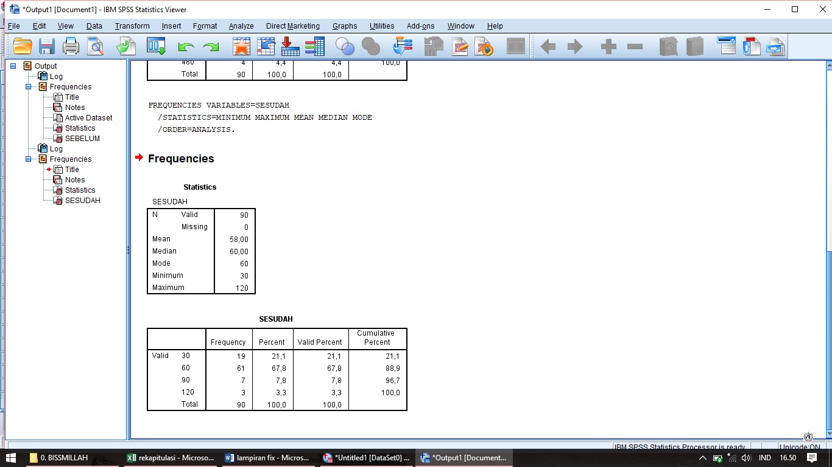
Lampiran 11 Perhitugan Uji SPSS Independen t-Test

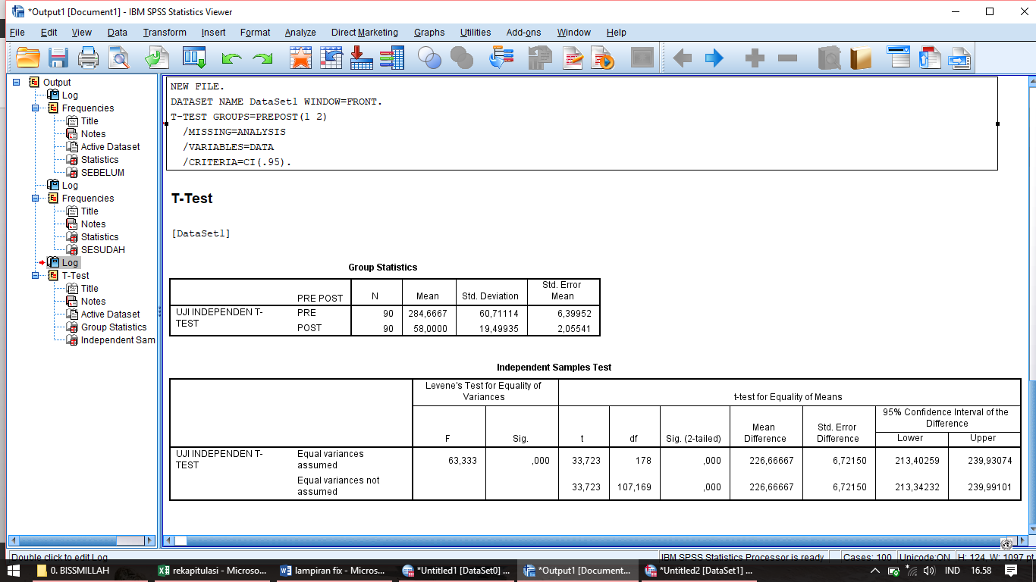

Lampiran 12 Dokumentasi Penelitian di TPP Praktik Dr. Ery Olivianto Sp. A

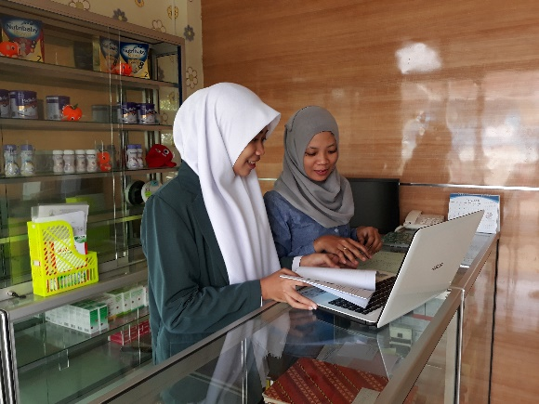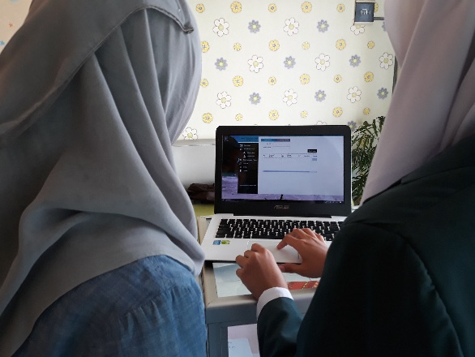
Proses Edukasi

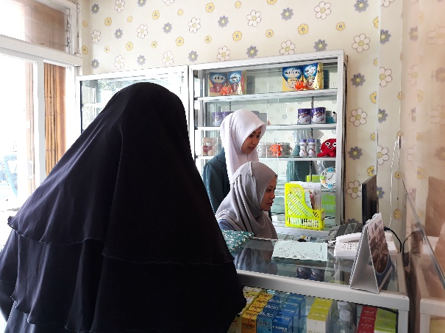
Proses Implementasi
Lampiran 4 Lembar Persetujuan Responden
